**ANALISIS KEMAMPUAN PEMECAHAN MASALAH MATEMATIS SISWA BERDASARKAN TEORI JHON DEWEY PASCA PANDEMI COVID 2019 PADA MATERI FUNGSI KELAS XI MA DARUL AITAM JEROWARU**

**Hamdan Abdullah1, Ita Chairun Nissa2, Sanapiah3**

1Afiliasi Penulis 1 (Times New Roman, 11pt, Normal, center)

2Afiliasi Penulis 2, dst

Penulis Korespondensi: *penulis@email*

***Abstract:*** *This study aims to describe the mathematical problem solving skills of Darul Aitam MA students based on John Dewey's theory in solving function problems.* *The type of research used in this research is descriptive qualitative research.* *Based on the research results, it can be obtained that students' mathematical problem solving abilities are in the low category. Supported by the results of the study that half of the students in class XI MIPA had low problem-solving abilities, seen from the test results of 28 students in terms of John Dewey's theory.* *As for students with the ability to solve problems in the moderate category obtained by 9 students.* *While students with problem solving abilities with a high category there are 5 students.* *The percentage is that there are 17% of students in the high category, 33% in the medium category, and 50% in the low category. So there are 14 students in class XI MIPA with low ability, so it can be said that students' mathematical problem solving abilities in terms of John Dewey's theory are still not good.* *The results of tests of students' mathematical problem solving abilities found data that XI MIPA students in solving function questions, there were students who outlined answers in line with the problem solving steps according to John Dewey and there were also students whose answers were not in line with the problem solving steps according to John Dewey.* *Interviews were conducted with 6 students who were selected as research subjects, aiming to find intensive data based on problem solving skills. To smooth the interview process, the researcher chose students who were easy to communicate with.*

***Keywords****: Problem Solving Ability, Composition Function Material and Inverse Function.*

**Abstrak:** Penelitianini bertujuan untuk mendeskripsikan kemampuan pemecahan masalah mastematis siswa MA Darul Aitam berdasrkan teori John Dewey dalam menyelesaikan soal fungsi. Adapun jenis penelitian yang dinggunakan dalam penelitian ini adalah dpenelitian deskriptif kualitatif. Berdasarkan hasil penelitian dapat diperoleh hasil, bahwa kemampuan pemecahan masalah matematis siswa berada dalam kategori rendah. Didukung oleh hasil penelitian bahwa separuh dari jumlah siswa kelas XI MIPA kemampuan pemecahan masalahnya masih rendah dilihat dari hasil tes 28 siswa ditinjau dari teori John Dewey. Adapun siswa dengan kemampuan pemecahan masalah kategori sedang yang diperoleh 9 siswa. Sedangkan siswa dengan kemampuan pemecahan masalah dengan kategori tinggi terdapat 5 siswa. Adapun persentasenya bahwa siswa dengan kategori tinggi terdapat 17%, kategori sedang terdapat 33%, dan kategori rendah terdapat 50%. Jadi siswa kelas XI MIPA dengan berkemampuan rendah terdapat 14 siswa, sehingga dapat dikatakan bahwa kemampuan pemecahan masalah matematis siswa ditinjau berdasarkan teori John Dewey masih kurang baik. Hasil tes kemampuan pemecahan masalah matematis siswa ditemukan data bahwa siswa XI MIPA dalam menyelesaikan soal fungsi, terdapat siswa yang menguraikan jawaban sejalan dengan langkah pemecahan masalah menurut John Dewey dan terdapat pula siswa yang menguraikan jawaban tidak sejalan dengan langkah pemecahan masalah menurut John Dewey. Wawancara yang dilakukan kepada 6 siswa yang dipilih sebagai subjek penelitian, bertujuan untuk menemukan data yang intensif berdasarkan kemampuan pemecahan masalah. Untuk kelancaran proses wawancara, peneliti memilih siswa yang mudah berkomunikasi.

**Kata Kunci:** *Kemampuan Pemecahan Masalah*, *Materi Fungsi Komposisi Dan Fungsi Invers.*

**PENDAHULUAN**

Penyebaran Covid 2019 memberikan dampak negatif terhadap Negara Indonesia, khususnya dibidang pendidikan. Untuk mencegah penularan Covid 2019, maka Pemerintah telah mengeluarkan kebijakan bahwa sekolah dan universitas harus melaksanakan konsep belajar di rumah secara daring (dalam jaringan) atau *online.* Pembelajaran secara *online* ini membuat siswa dan guru kesulitan dikarenakan belum pernah belajar daring sebelumnya. Adapun masalah kesulitan yang sering terjadi melalui konsep diri atau Kemampuan diri ketika siswa belajar online matematika dirumah menurut Yulian & Putra (2020) yaitu 1) siswa belum bisa memiliki inisiatif belajar sendiri, sehingga siswa menunggu instruksi atau pemberian tugas dari guru dalam belajar, 2) siswa belum terbiasa dalam melaksanakan kebutuhan belajar online dirumah, siswa mempelajari materi matematika sesuai apa yang diberikan oleh guru, bukan yang mereka perlukan, 3) tujuan atau target belajar online siswa terhadap pelajaran matematika masih terbatas pada perolehan nilai yang memuaskan, bukan kemampuan yang seharusnya mereka tingkatkan, 4) sebagian siswa masih belum bisa mengatur, dan mengontrol belajar online dirumah, masih terkesan belajar yang seperlunya.

Dampak yang diakibatkan oleh pembelajaran daring khususnya pada pelajaran matematika antara lain; keefektifan dalam belajar berkurang, interaksi dengan lingkungan juga berkurang. Sehingga membuat prestasi siswa menurun dari sebelumnya. Adapun dampak lainnya adalah siswa yang melakukan pembelajaran daring lebih sering mengeluh dikarenakan sulit memahami materi. Hal ini karena guru hanya memberikan catatan ringkasan rumus, contoh soal beserta latihan soal dan hanya memberikan penjelasan lewat *voice note WhatshApp.* Adapun dampak yang diakibat menurut Yulian & Putra (2020) yaitu masih ada siswa yang menyerah mengerjakan tugas daring matematika khususnya pada materi fungsi komposisi dan fungsi invers ketika terdapat kesulitan dan kesalahan yang paling banyak dilakukan siswa adalah siswa jarang melakukan evaluasi proses terhadap hasil belajarnya. Menurut Putriana & Noor (2021) dampak pembelajaran daring terhadap hasil belajar matematika siswa kelas XI SMA tahun ajaran 2021/2022 yaitu menurunnya hasil belajar pelajaran matematika dengan kata lain tidak memenuhi KKM. Berdasarkan hasil belajar tersebut, dapat dilihat bahwa 70% dari siswa mudah menyerah apabila menemukan soal matematika yang sulit. Di akibatkan oleh aspek psikologis siswa, muncul berbagai dampak seperti kurangnya imun pada tubuh yang mengakibatkan melemahnya fokus belajar siswa berakibat prestasi siswa menjadi menurun.

Menurut Apriadi, dkk (2021) dalam penelitiannya mengatakan kemampuan pemecahan masalah siswa pasca pandemi Covid 19 berada dalam kategori cukup, sedangkan pada masa pandemi berada dalam kategori rendah. Jadi dapat disimpulkan bahwa kemampuan pemecahan masalah siswa pasca pandemic lebih baik ketimbang masa pandemi. Adapun penyebab kemampuan pemecahan masalah siswa menurun diakibatkan guru jarang memberikan soal tipe pemecahan masalah kepada siswa. Menurut Endrawati (2017: 93-94) “ketika belajar matematika dan memecahkan masalah terjadi adanya proses berpikir.” Pemecahan masalah merupakan suatu kegiatan berpikir yang dilakukan oleh siswa untuk menyelesaikan atau mencari jalan keluar dari mas alah atau persoalan yang sedang dihadapi dengan menggunakan pengetahuan atau keterampilan yang telah dimiliki sebelumnya. Masalah dalam matematika biasanya berbentuk soal yang harus dicari penyelesaiannya dan untuk menyelesaikan soal matematika dibutuhkan proses berpikir baik untuk memahami konsep matematika maupun strategi yang digunakan untuk memecahkan masalah.

Berdasarkan hasil observasi yang peneliti lakukan di MA Darul Aitam Jerowaru, diperoleh bahwa tingkat keberhasilan siswa dalam menyelesaikan soal fungsi invers dan komposisi fungsi dipengaruhi oleh kemampuan pemecahan masalah siswa. Adapun hasil wawancara dengan salah satu guru matematika di MA Darul Aitam Jerowaru diperoleh informasi bahwa kemampuan pemecahan masalah siswa dalam menyelesaikan soal fungsi komposisi dan fungsi invers masih kurang baik. Pernyataan tersebut didukung oleh rekap nilai siswa pada materi fungsi komposisi dan fungsi invers yang menyatakan bahwa dari 28 siswa kelas X MIPA hanya $25\%$ atau 7 orang yang mencapai nilai ketuntasan atau KKM yaitu $75$.

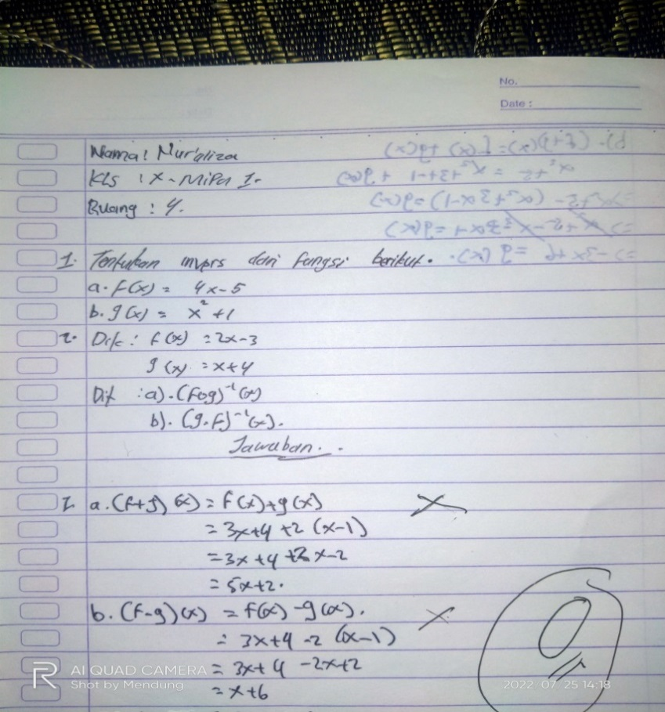

**Gambar 1.1 salah satu jawaban tugas siswa**

Berdasarkan gambar 1.1 siswa masih kesulitan dalam menguraikan apa yang dimaksud soal dan hanya menjawab asal-asalan tanpa sesuai prosedur. Siswa juga masih belum menguasai konsep dalam menyelesaikan soal. Kesalahan seperti ini disebabkan tidak memperhatikan guru saat guru menjelaskan terkait materi tersebut. Pada kenyataanya di lapangan menunjukkan bahwa banyak siswa yang memiliki kemampuan pemecahan masalah masih kurang baik dalam menyelesaikan soal fungsi komposisi dan fungsi invers. Salah satunya pada hasil penelitian Mahfud dan Pujiastuti (2020: 51-54) mengenai kemampuan pemecahan masalah matematis “melalui indikator kemampuan pemecahan masalah yaitu pembentukan pengertian, pembentukan pendapat, pembentukan keputusan, dan pembentukan kesimpulan dalam menyelesaiakan soal cerita fungsi invers dan fungsi komposisi memperoleh hasil yaitu 10 dari 16 siswa hanya dapat menjawab satu soal dari tiga soal dengan benar dan yang lainnya tidak ada yang benar. Sedangkan 5 siswa tergolong sedang yang mampu menjawab benar dua soal dan 1 siswa yang mampu menjawab seluruh pertanyaan dengan benar. Dengan persentase (6.25%) tergolong tinggi, (31.25%) tergolong sedang dan (62.5%) tergolong rendah.

Menurut Nurfalah & Zanthy (2020) berdasarkan hasil tes yang diberikan kepada 33 siswa SMKN 1 Cimahi dalam menyelesaikan permasalahan pada materi fungsi terdapat beberapa siswa yang melakukan kesalahan. Dari 33 siswa hanya 5 yang menjawab soal dengan tepat dengan persentase kesalahan sebesar 84,8%. Adapun menurut Susanti & Lestari (2019) kesulitan yang dialami siswa dibagi menjadi 3 bagian diantaranya; siswa kurang paham terhadap konsep fungsi komposisi dan fungsi invers sebesar 34,61% dari 26 siswa hanya 9 siswa yang kurang paham konsep, siswa yang kurang terampil dalam mengerjakan soal sebesar 11,53% dari 26 siswa hanya 3 siswa yang masih kurang trampil dalam mengerjakan soal, kemudian siswa tidak dapat memecahkan masalah sebesar 27% dari 26 siswa hanya 7 siswa yang tidak dapat memecahkan masalah.

Dari hasil pengamatan tersebut, siswa yang mencari penyelesaian masalah jika diberikan soal mengacu pada langkah pemecahan masalah menurut Polya yaitu mengenali masalah, merencanakan penyelesaian masalah, melaksanakan penyelesaian masalah dan membuat kesimpulan dari penyelesaian yang didapat. Pada langkah merencanakan penyelesaian, siswa cenderung menggunakan satu solusi untuk menyelesaikan masalah. Langkah-langkah pengerjaan siswa yang tertulis sama dengan pengerjaan-pengerjaan yang biasa dilakukan sehingga tidak ditemukan langkah pengerjaan atau solusi lain yang mengacu pada jawaban yang sama. Padahal dalam langkah merencanakan penyelesaian, siswa semestinya dapat menunjukkan solusi lain yang mungkin untuk menyelesaikan masalah. Jika pengerjaan siswa tersebut terus dilakukan maka akan berdampak pada kemampuan pemecahan masalah siswa yang kurang berkembang. Sehingga peneliti ingin melihat kemampuan pemecahan masalah berdasarkan teori John Dewey yang dalam merencanakan penyelesaian, diharapkan siswa mengembangkan solusi lain yang mungkin. Selain itu alasan peneliti ingin melihat kemampuan pemecahan masalah dari tahaptahap menurut John Dewey adalah karena tidak banyak penelitian mengenai kemampuan pemecahan masalah menurut John Dewey. Sehingga dari paparan tersebut yang menjadikan peneliti ingin melihat kemampuan pemecahan masalah dari tahap-tahap penyelesaian masalah menurut John Dewey.

Menurut Rianto (2017) pada langkah pemecahan masalah menurut John Dewey dan menurut Polya terdapat beberapa kesamaan satu sama lain. Berikut langkah pemecahan masalah menurut John Dewey sebagai berikut: (1) Mengenali masalah. (2) Mendefinisikan masalah. (3) Mengembangkan beberapa solusi yang mungkin. (4) Menguji beberapa ide. (5) Mengambil hipotesis terbaik. Sedangkan pada langkah pemecahan masalah menurut Polya sebagai berikut: (1) Memahami masalah, (2) Menyusun rencana pemecahan masalah, (3) Melaksanakan rencana dan (4) Memeriksa kembali. Masing-masing dari setiap langkah memiliki kesamaan, tetapi pada langkah ketiga pada John Dewey yaitu mengembangkan beberapa solusi yang mungkin. Sedangkan pada Polya yaitu menyusun rencana. Pada langkah ketiga John Dewey, siswa diharapkan dapat mengembangkan beberapa solusi, sedangkan pada langkah Polya, siswa cukup memiliki rencana untuk menyelesaikan permasalahan. Hal ini yang mendasari perbedaan antara John Dewey dan Polya mengenai langkah pemecahan masalah. Oleh karena itu perlu dilakukan pengkajian tentang kemampuan pemecahan masalah siswa melalui teori john dewey dengan memberikan beberapa soal tes.

Berdasarkan penjelasan latar belakang, maka peneliti ingin melakukan penelitian terhadap kemampuan pemecahan masalah siswa yang bertujuan untuk mengetahui kemampuan siswa dalam menyelesaikan soal fungsi komposisi dan fungsi invers. Adapun penelitian tersebut adalah “Analisis Kemampuan Pemecahan Masalah Matematis Siswa Pasca Pandemi Covid 2019 Berdasarkan Teori Jhon Dewey Pada Materi Fungsi Kelas XI MA Darul Aitam Jerowaru”

**METODE**

Jenis penelitian yang digunakan adalah penelitian deskriptif kualitatif yang bertujuan untuk mengetahui bagaimana kemampuan pemecahan masalah siswa MA Darul Aitam Jerowaru dalam menyelesaikan soal fungsi komposisi dan fungsi invers berdasarkan teori John Dewey. Subjek dari penelitian ini adalah siswa-siswi kelas XI MA Darul Aitam Jerowaru. Adapun populasi kelas XI terbagi menjadi 5 kelas diantaranya 1 kelas jurusan IPA, 2 kelas jurusan Agama, dan 2 kelas jurusan IPS. Kelas yang akan dipilih untuk melakukan petelitian adalah satu kelas. Dimana satu kelas yang akan dipilih tersebut dipilihkan oleh guru. Sampel yang akan digunakan peneliti terdiri dari 6 siswa dengan tingkat kategori antara lain; 2 siswa dengan kategori tinggi, 2 siswa dengan kategori sedang, dan 2 siswa dengan kategori rendah.

Adapun instrumen yang dirancang untuk digunakan dalam penelitian ini berupa instrument tes dan wawancara. Intrument tes disini terdiri dari 3 soal esay dan wawancara secara random pada sampel 6 siswa berdasarkan teori John Dewey diantaranya; mengenali/menyajikan masalah, mendefinisikan masalah, mengembangkan beberapa hipotesis, menguji beberapa hipotesis, dan memilih hipotesis terbaik.

Analisis data dilakukan setelah memperoleh hasil data berdasarkan penelitian yang telah dilaksanakan.

* + 1. Acuan dalam pengelompokan nilai kemampuan pemecahan masalah siswa dengan keriteria sebagai berikut

**Tabel 3.1 Kriteria Pengelompokan Kemampuan Pemecahan Masalah**

|  |  |
| --- | --- |
| **Nilai** | **Kategori KPM** |
| $$76,00-100,00$$ | Tinggi |
| $$51,00-75,00$$ | Sedang |
| $$0,00-50,00$$ | Rendah |

*(Sumber : Rigusti & Pujiastuti 2020: 1-10)*

* + 1. Analisis data yang didapatkan saat wawancara dengan siswa

Analisis data wawancara menggunakan indikator pemecahan masalah John Dewey sebagai berikut;

**Tabel 3.2** **Indikator Pemecahan Masalah John Dewey**

|  |  |  |
| --- | --- | --- |
| **Tahapan John Dewey** | **Indikator tahapan pemecahan masalah** | **skor** |
| Mengenali/ menyajikan masalah | Siswa mampu menyajikan apa yang diketahui pada soal matematika | 115 |
| Mendefinisikan masalah | Siswa mampu menyajikan apa yang ditanyakan pada soal matematika | 115 |
| Mengembangkan beberapa hepotesis | Siswa mampu menyelesaikan soal dengan mempertimbangkan apakah alternatif penyelesaian yang digunakan sudah tepat untuk disajikan | 220 |
| Menguji beberapa hepotesis | Siswa mampu mengevaluasi kelemahan dan kelebihan dalam menyelesaikan soal pada alternatif penyelesaian yang digunakan | 330 |
| Memilih hipotesis terbaik | Siswa mampu memilih alternatif yang terbaik dalam mengumpulkan penyelesain soal | 220 |

* + 1. Analisis data yang didapatkan dari hasil tes dan wawancara siswa

$$Nilai=\frac{jumlah skor}{jumlah soal}$$

**HASIL DAN PEMBAHASAN**

Penelitian ini bertujuan untuk memaparkan tingkat kemampuan pemecahan masalah matematis siswa kelas XI MIPA MA Darul Aitam Jerowaru dalam menyelesaikan soal fungsi komposisi dan fungsi invers. Hasil tes kemampuan pemecahan masalah matematis siswa dianalisis menggunakan model *Miles* dan *Huberman*, meliputi: pengumpulan data; reduksi data; penyajian data; verifikasi data dan penarikan kesimpulan. Pada tanggal 19 Oktober 2022 peneliti melakukan uji kemampuan pemecahan masalah pada kelas XI MIPA.

Hasil tes dari 28 siswa kelas XI MIPA bahwa siswa dalam kategori tinggi terdiri dari 5 siswa, kategori sedang 9 siswa, sedangkan siswa yang berada dalam kategori rendah terdiri dari 14 siswa. Adapun data tes kemampuan pemecahan masalah pada masing-masing kategori subjek yang terpilih dalam penelitian ini.

**Tabel 4.2 Hasil Tes Kemampuan Pemecahan Masalah Siswa**

|  |  |  |  |
| --- | --- | --- | --- |
| **No** | **Nama** | **Skor** | **Kategori Kemampaun siswa** |
| 1 | RD | 95 | Tinggi |
| 2 | IP | 90 | Tinggi |
| 3 | EN | 65 | Sedang |
| 4 | AF | 60 | Sedang |
| 5 | AHR | 45 | Rendah |
| 6 | MN | 35 | Rendah |

Berdasarkan Berdasarkan data yang telah dikumpulkan lewat tes kemampuan pemecahan masalah soal fungsi, ditemukan data bahwa di kelas XI MIPA ada 3 kategori kemampuan pemecahan masalah siswa, yaitu peserta didik kategori tinggi, kategori sedang, dan kategori rendah. Hasil tes kemampuan pemecahan masalah matematis siswa ditemukan data bahwa siswa XI MIPA dalam menyelesaikan soal fungsi, terdapat siswa yang menguraikan jawaban sejalan dengan langkah pemecahan masalah menurut John Dewey dan terdapat pula siswa yang menguraikan jawaban tidak sejalan dengan langkah pemecahan masalah menurut John Dewey. Wawancara yang dilakukan kepada 6 siswa yang dipilih sebagai subjek penelitian, bertujuan untuk menemukan data yang intensif berdasarkan kemampuan pemecahan masalah. Untuk kelancaran proses wawancara, peneliti memilih siswa yang mudah berkomunikasi. Peneliti diberi rekomendasi dari guru mata pelajaran matematika dan ditetapkan 6 siswa sebagai subjek penelitian adalah subjek kategori tinggi, subjek kategori sedang, dan subjek kategori rendah.

Untuk mengetahui kemampuan pemecahan masalah matematis siswa kelas XI MIPA maka proses wawancara dilaksanakan sesuai urutan. Berawal dari subjek kategori tinggi, selanjutnya subjek kategori sedang, dan yang terakhir yaitu subjek kategori rendah. Berikut dipaparkan data dari hasil tersebut.

1. **Deskripsi Kemampuan Pemecahan Masalah Subjek Kategori Tinggi dalam Menyelesaikan Soal Fungsi**

Dibawah ini, peneliti akan memaparkan informasi hasil tes tertulis dan wawancara siswa dengan kategori tinggi untuk 3 soal. Dimana siswa yang telah dipilih sebagai subjek penelitian terdiri dari 2 siswa dalam kategori tinggi. Berikut analisis hasil tes tertulis dan wawancara pada subjek dengan kategori tinggi.

* 1. Deskripsi kemampuan pemecahan masalah siswa RD

Soal nomor 1 subjek RD

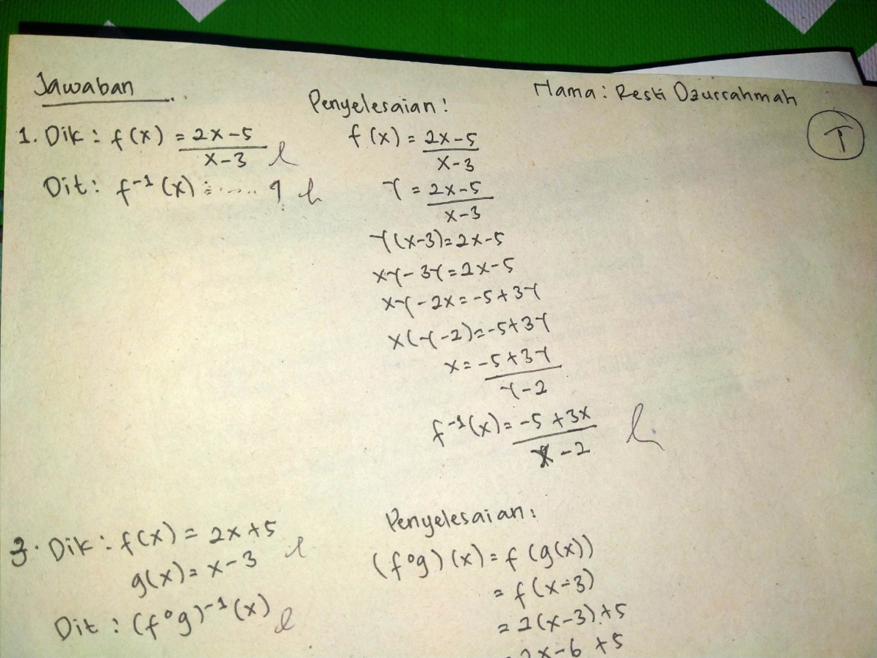

**Gambar 4.1 Jawaban tes untuk soal nomor 1 subjek RD**

Tahapan pertama dan kedua dalam memahami masalah dan mendefinisikan masalah, pengungkapan kemampuan pemecahan masalah siswa ditentukan dari hal yang diketahui dari soal, dan siswa mampu mengetahui hal yang ditanyakan oleh soal. Dilihat pada gambar 4.1 siswa dapat menuliskan informasi secara tepat berupa hal yang diketahui dan ditanyakan oleh soal nomor 1. Subjek RD menuliskan lengkap apa yang diketahui dan ditanyakan sebagaimana dituliskan pada gambar 4.1. Berdasarkan jawaban yang dituliskan dapat diketahui bahwa siswa telah memahami dengan baik soal nomor 1.

Adapun wawancara dilakukan untuk lebih memperjelas jawaban dari siwa. Berikut petikan wawancara yang telah dilakukan pada siswa RD

*P ; kita mulai dari soal nomor 1. Tolong baca kembali soalnya*

*RD ; (membaca soal)*

*P ; bagaimana? Mengerti dengan soalnya?*

*RD ; mengerti kak*

*P ; apakah setiap mengerjakan soal adek selalu menulis secara lengkap apa yang diketahui dan ditanyakan?*

*RD ; iya, karena soal tersebut merupakan masalah sehingga saya menuliskan apa yang diketahui dan ditanyakan pada soal nomor 1*

*P ; baik, nah sebelum mengerjakan soal apakah ada rencana lain dalam menyelesaikan soal tersebut selain dari yang adek gunakan?*

*RD ; ada kak seperti fungsi $f\left(x\right)=\frac{ax+b}{cx+d}$ menjadi fungsi invers $f^{-1}\left(x\right)=\frac{-dx+b}{cx-a}$*

*P ; cara yang mana yang terbaik dalam menyelesaikan soal tersebut?*

*RD ; yang lebih saya sukai menentukan fungsi invers dengan cara memisalkan $f\left(x\right)=y$ seperti jawaban yang saya jawab kak*

*P ; kenapa gak menggunakan cara penyelesaian lainnya?*

*RD ; saya menggunakan penyelesaian tersebut karena lebih sering diajari guru seperti itu kak, kalau cara yang lain belum terlalu dipahami.*

*P ; adek sudah yakin dengan jawabannya?*

*RD ; eemmm…. iya yakin kak*

Berdasarkan hasil wawancara diatas untuk soal nomor1, subjek RD menulis lengkap apa yang diketahui dan ditanyakan pada soal sehingga dapat memenuhi langkah John Dewey pada tahap mengenali masalah dan mendefinisikan masalah. Adapun langkah mengembangkan beberapa hipotesis siswa telah mengerjakan soal dengan benar menggunakan satu cara, tetapi pada saat wawancara siswa mengatakan memiliki cara lain seperti fungsi $f\left(x\right)=\frac{ax+b}{cx+d}$ menjadi fungsi invers $f^{-1}\left(x\right)=\frac{-dx+b}{cx-a}$ walaupun masih bingung karena lebih sering diajarkan yang menggunakan cara memisalkan $f\left(x\right)=y$ lalu dioperasikan menjadi $x=…,$ jadi pada tahapan ini siswa memiliki cara lain dalam menyelesaikan soal nomor 1. Untuk tahapan menguji beberapa hepotesis dari hasil wawancara siswa memiliki cara lain dan lebih memilih cara pertama karena lebih dikuasai. Selanjutnya tahap memilih hepotesis yang terbaik disini siswa sudah bagus untuk jawabannya dikarenakan siswa mampu memilih cara penyelesain yang dikuasai untuk digunakan dalam menjawab soal.

Soal nomor 2 subjek RD

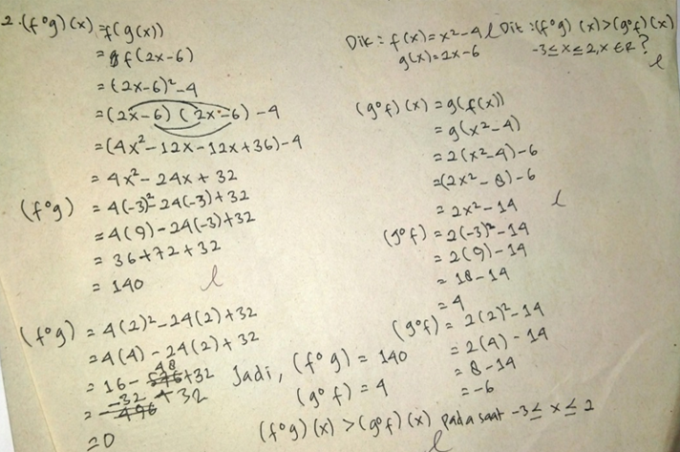

**Gambar 4.2 Jawaban tes soal nomor 2 subjek RD**

Berdasarkan gambar 4.2 siswa dapat menuliskan informasi apa yang diketahui dan ditanyakan pada soal nomor 2 dengat tepat. Dilihat dari langkah penyelesaiannya subjek RD sudah mampu memahami soal dengan baik sehingga dapat menerapkan rumus dengan benar. Pada gambar 4.2 subjek RD lebih dahulu menentukan $(fog)$ dengan hasil pengoperasian diperoleh $4x^{2}-24x+32$ dilanjutkan untuk menentukan $(gof)$ dan memperoleh hasil $2x^{2}-14$. Adapun yang dikerjakan siswa selanjutnya yaitu memasukan nilai $x=-3$ dan $x=2$ pada setiap persamaan hasil dari pengoperasian sehingga mendapatkan hasil akhir bahwa $(fog)(x)$ lebih besar dari $(gof)(x)$ pada saat $-3≤ x≤2$.

Adapun hasil wawancara yang dilakukan subjek RD pada soal nomor 2 yaitu sebagai berikut;

*P ; kita lanjut kesoal nomor 2. Tolong baca kembali soalnya*

*RD ; (membaca soal)*

*P ; bagaimana? Mengerti dengan soalnya?*

*RD ; mengerti kak*

*P ; apakah setiap mengerjakan soal adek selalu menulis secara lengkap apa yang diketahui dan ditanyakan?*

*RD ; iya, karena soal tersebut merupakan masalah sehingga saya menuliskan apa yang diketahui dan ditanyakan pada soal nomor 2*

*P ; baik, nah sebelum mengerjakan soal apakah ada rencana lain dalam menyelesaikan soal tersebut selain dari yang adek gunakan?*

*RD ; ada kak, mungkin dengan menghitung semua nilai $x$ dari $x=-3$ sampai $x=2$ dengan pengoperasian hasil dari $(fog)$ dan $(gof)$*

*P ; lalu cara yang mana yang terbaik dalam menyelesaikan soal tersebut?*

*RD ; yang lebih saya pilih kakdengan memasukkan nilai awal dan nilai akhir yaitu $x=-3$ dan $x=2$ karena lebih sedikit yang dihitung*

*P ; kenapa gak menggunakan cara penyelesaian lainnya?*

*RD ; saya tidak menggunakan penyelesaian lain karena menurut saya penyelesaiannya lebih panjang dari yang saya gunakan kak*

*P ; sudah yakin dengan jawabannya?*

*RD ; sebelum saya mengumpulkan tugas ini saya berkali-kali dicek sehingga saya yakin jawaban saya sudah benar kak*

Berdasarkan hasil wawancara diatas untuk soal nomor 2, subjek RD menulis lengkap apa yang diketahui dan ditanyakan pada soal sehingga dapat memenuhi langkah John Dewey pada tahap mengenali masalah dan mendefinisikan masalah. Adapun langkah mengembangkan beberapa hipotesis siswa telah mengerjakan soal dengan benar menggunakan satu cara, tetapi pada saat wawancara siswa mengatakan memiliki cara lain tetapi lebih memilih cara yang sedikit karena hanya menghitung nilai awal dan nilai akhir yaitu $x=-3$ dan $x=2$. Sedangkanbcara yang lain lebih panjang karena menghitung semua nilai $x$ dari $x=-3$ sampai $x=2$ dengan mengoperasikan hasil dari $(fog)$ dan $(gof)$. Untuk tahapan menguji beberapa hepotesis dari hasil wawancara siswa memiliki cara lain dan lebih memilih cara pertama karena lebih dikuasai dan lebih sedikit pengoperasiannya. Selanjutnya tahap memilih hepotesis yang terbaik disini siswa sudah bagus untuk jawabannya dikarenakan siswa mampu memilih cara penyelesain yang dikuasai untuk digunakan dalam menjawab soal nomor 2.

Soal nomor 3 subjek RD

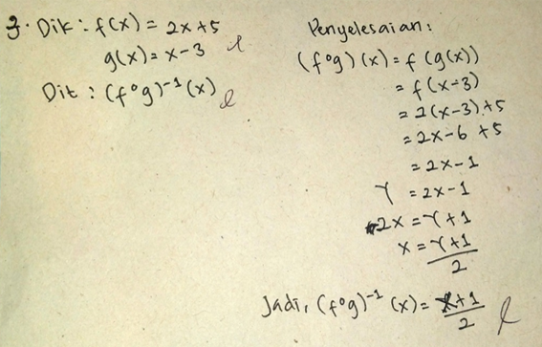

**Gambar 4.3 jawaban tes soal nomor 3 subjek RD**

Berdasarkan gambar 4.3 siswa dapat menuliskan informasi apa yang diketahui dan apa yang ditanyakan pada soal dengan tepat. Dilihat dari jawaban siswa yang telah dituliskan, subjek RD sudah mampu memahami soal dengan baik. Sehingga siswa mampu menyelesaikan soal dengan tepat sesuai rumus. Adapun cara yang digunakan disini adalah cara pendek dengan cara mencari fungsi komposisi dari $\left(fog\right)\left(x\right)$ selanjutnya mencari invers dari fungsi komposisi ${\left(fog\right)}^{-1}(x)$. Siswa telah mampu menulis ulang jawaban yang ditemukan dalam bentuk kesimpulan dengan benar.

Adapun hasil wawancara yang dilakukan subjek RD pada soal nomor 3 yaitu sebagai berikut;

*P ; selanjutnya soal nomor 3. Tolong baca kembali soalnya*

*RD ; (membaca soal)*

*P ; bagaimana? Mengerti dengan soalnya?*

*RD ; mengerti kak*

*P ; apakah setiap mengerjakan soal adek selalu menulis secara lengkap apa yang diketahui dan ditanyakan?*

*RD ; iya, karena soal tersebut merupakan masalah sehingga saya menuliskan apa yang diketahui dan ditanyakan*

*P ; baik, nah sebelum mengerjakan soal apakah ada rencana lain dalam menyelesaikan soal tersebut selain dari yang adek gunakan?*

*RD ; ada kak seperti menentukan invers dari setiap fungsi $f\left(x\right)$ dan fungsi $g\left(x\right)$ lalu digabung $\left(g^{-1}of^{-1}\right)(x)$ atau sama dengan $(fog)^-1\left(x\right)$*

*P ; cara yang mana yang terbaik dalam menyelesaikan soal tersebut?*

*RD ; cara yang saya gunakan menentukan fungsi komposisi dulu $\left(fog\right)\left(x\right)$ selanjutnya mencari invers dari fungsi komposisi ${\left(fog\right)}^{-1}(x)$.*

*P ; kenapa tidak menggunakan cara penyelesaian lainnya?*

*RD ; saya menggunakan cara penyelesaian tersebut karena menurut saya lebih mudah dan simple aja kak*

*P ; adek sudah yakin dengan jawabannya?*

*RD ; yakin kak soalnya saya periksa kembali sebelum saya mengumpulkan.*

*P ; terimakasih waktunya dek*

*RD ; sama-sama kak hehe*

Dari hasil wanwancara diatas, subjek RD sudah memenuhi langkah teori John Dewey pada bagian mengenali masalah dan mendefinisikan masalah dikarenakan siswa sudah menuliskan apa yang diketahui dan ditanyakan dengan benar. Adapun langkah mengembangkan beberapa hepotesis siswa memiliki cara lain dari cara yang digunakan yaitu menentukan fungsi komposisi dulu $\left(fog\right)\left(x\right)$ selanjutnya mencari invers dari fungsi komposisi ${\left(fog\right)}^{-1}(x)$*.* Jadi dapat diketahui siswa RD tidak hanya bisa menggunakan satu cara dalam menyelesaikan soal. Selanjutnya langkah menguji beberapa hepotesis, sudah jelas pada saat wawancara siswa RD memiliki solusi lain dalam menyelesaikan soal tetapi penyelesaian yang digunakan yaitu cara menentukan fungsi komposisi $\left(fog\right)\left(x\right)$ selanjutnya mencari invers dari fungsi komposisi ${\left(fog\right)}^{-1}(x)$. Tahap terakhir memilih hepotesis terbaik menurut peneliti sendiri jawaban subjek RD sudah tepat memilih solusis yang lebih simple dalam menyelesaikan soal nomor 3. Berdasarkan jawaban soal nomor 1, 2, dan 3 subjek RD sudah menulis lengkap jawaban semua soal. Untuk kemampuan pemecahan masalah berdasarkan teori John Dewey siswa sudah memenuhi semua tahapan. Adapun tahapan dari teori John Dewey pertama mengenali masalah siswa telah menulis lengkap apa yang diketahui pada semua soal. Kedua mendefinisikan masalah untuk tahap ini siswa juga menulis dengan tepat apa yang ditanyakan dari ketiga soal. Mengembangkan beberapa hipotesis untuk tahapan ini siswa tidak hanya memiliki satu solusi saja melainkan ada solusi lain dalam mengerjakan soal-soal tersebut. Menguji beberapa hipotesis untuk tahap ini juga sudah lengap dengan menulis langkah penyelesaian sesuai prosedur. Adapun tahapan terakhir memilih hipotesis yang terbaik, dalam hal ini siswa sudah memilih penyelesaian yang terbaik terbukti jawaban yang diperoleh benar. Jadi dapat disimpulkan bahwa subjek RD kemampuan pemecahan masalah berada pada kategori tinggi.

* 1. Deskripsi kemampuan pemecahan masalah siswa IP

Soal nomor 1 subjek IP

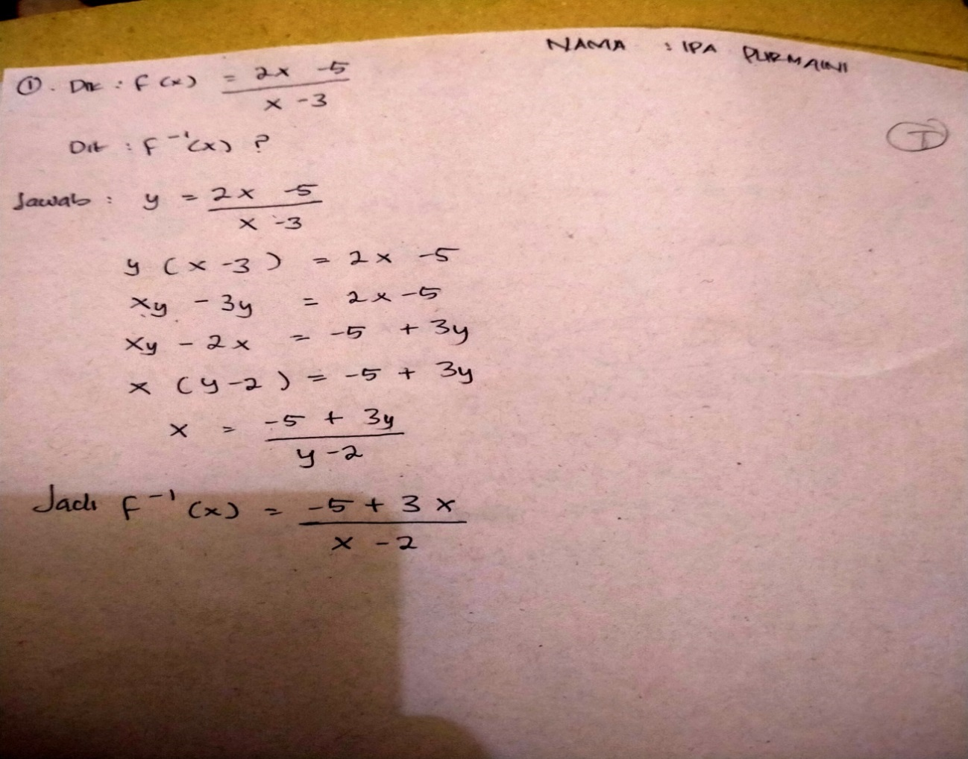

**Gambar 4.4 jawaban tes soal nomor 1 subjek IP**

Berdasarkan gambar 4.4 subjek IP telah memenuhi tahapan pertama dan kedua pada teori John Dewey yaitu memahami masalah dan mendefinisikan masalah, pengungkapan kemampuan pemecahan masalah siswa ditentukan dari hal yang diketahui dari soal, dan siswa mampu mengetahui hal yang ditanyakan oleh soal. Berdasarkan jawaban yang dituliskan dapat diketahui bahwa siswa telah memahami dengan baik soal nomor 1 sehingga soal yang dikerjakan siswa dijawab dengan benar.

Adapun wawancara dilakukan untuk lebih memperjelas jawaban dari siwa. Berikut petikan wawancara yang telah dilakukan pada siswa IP

*P ; kita mulai dari soal nomor 1. Tolong baca kembali soalnya*

*IP ; (membaca soal)*

*P ; bagaimana? Mengerti dengan soalnya?*

*IP ; mengerti kak*

*P ;jelaskan saya apa yang diketahui dan ditanyakan pada soal nomor 1?*

*IP ; iya kak, yang diketahui pada soal nomor 1 $f\left(x\right)=\frac{2x- 5}{x- 3}$ dan yang ditanyakan $f^{-1}\left(x\right)=…$*

*P ; baik, nah sebelum mengerjakan soal apakah ada rencana lain dalam menyelesaikan soal tersebut selain dari yang adek gunakan?*

*IP ; ada kak seperti dengan memisalkan fungsi $f(x)$ menjadi $f\left(x\right)=\frac{ax+b}{cx+d}$ selanjtnya mencari fungsi invers dengan $f^{-1}\left(x\right)=\frac{-dx+b}{cx-a}$*

*P ; cara yang mana yang terbaik dalam menyelesaikan soal tersebut?*

*IP ; solusi yang sering saya gunakan adalah dengan cara memisalkan $f\left(x\right)=y$ selanjutnya membuat persamaan $y$ menjadi $x=…$ seperti jawaban yang saya jawab kak*

*P ; kenapa gak menggunakan cara penyelesaian lainnya?*

*IP ; saya menggunakan solusi tersebut karena lebih sering diajari guru seperti itu kak, kalau cara yang lain menurut saya terlalu simpel kak.*

*P ; adek sudah yakin dengan jawabannya?*

*IP ; iya yakin kak*

Berdasarkan hasil wawancara diatas untuk soal nomor1, subjek IP menulis lengkap apa yang diketahui dan ditanyakan pada soal sehingga dapat memenuhi langkah John Dewey pada tahap mengenali masalah dan mendefinisikan masalah. Adapun langkah mengembangkan beberapa hipotesis siswa telah mengerjakan soal dengan benar menggunakan satu cara, tetapi pada saat wawancara siswa mengatakan memiliki cara lain dengan memisalkan fungsi $f(x)$ menjadi $f\left(x\right)=\frac{ax+b}{cx+d}$ selanjutnya mencari fungsi invers dengan $f^{-1}\left(x\right)=\frac{-dx+b}{cx-a}$ alasan siswa tidak menggunakan solusi lain menurutnya terlalu simpel. Adapun cara yang digunakan subjek IP dengan memisalkan $f\left(x\right)=y$ lalu dioperasikan menjadi $x=…,$ selanjutnya tentukan invers dari $f(x)$ dengan merubah koefisien $y$ menjadi kofisien $x$. jadi pada tahapan ini siswa memiliki cara lain dalam menyelesaikan soal nomor 1. Untuk tahapan menguji beberapa hepotesis dari hasil wawancara siswa memiliki cara lain dan lebih memilih cara pertama karena lebih dikuasai. Selanjutnya tahap memilih hepotesis yang terbaik disini siswa sudah bagus untuk jawabannya dikarenakan siswa mampu memilih cara penyelesain yang dikuasai sehingga siswa dapat menjawab soal dengan benar.

Soal nomor 2

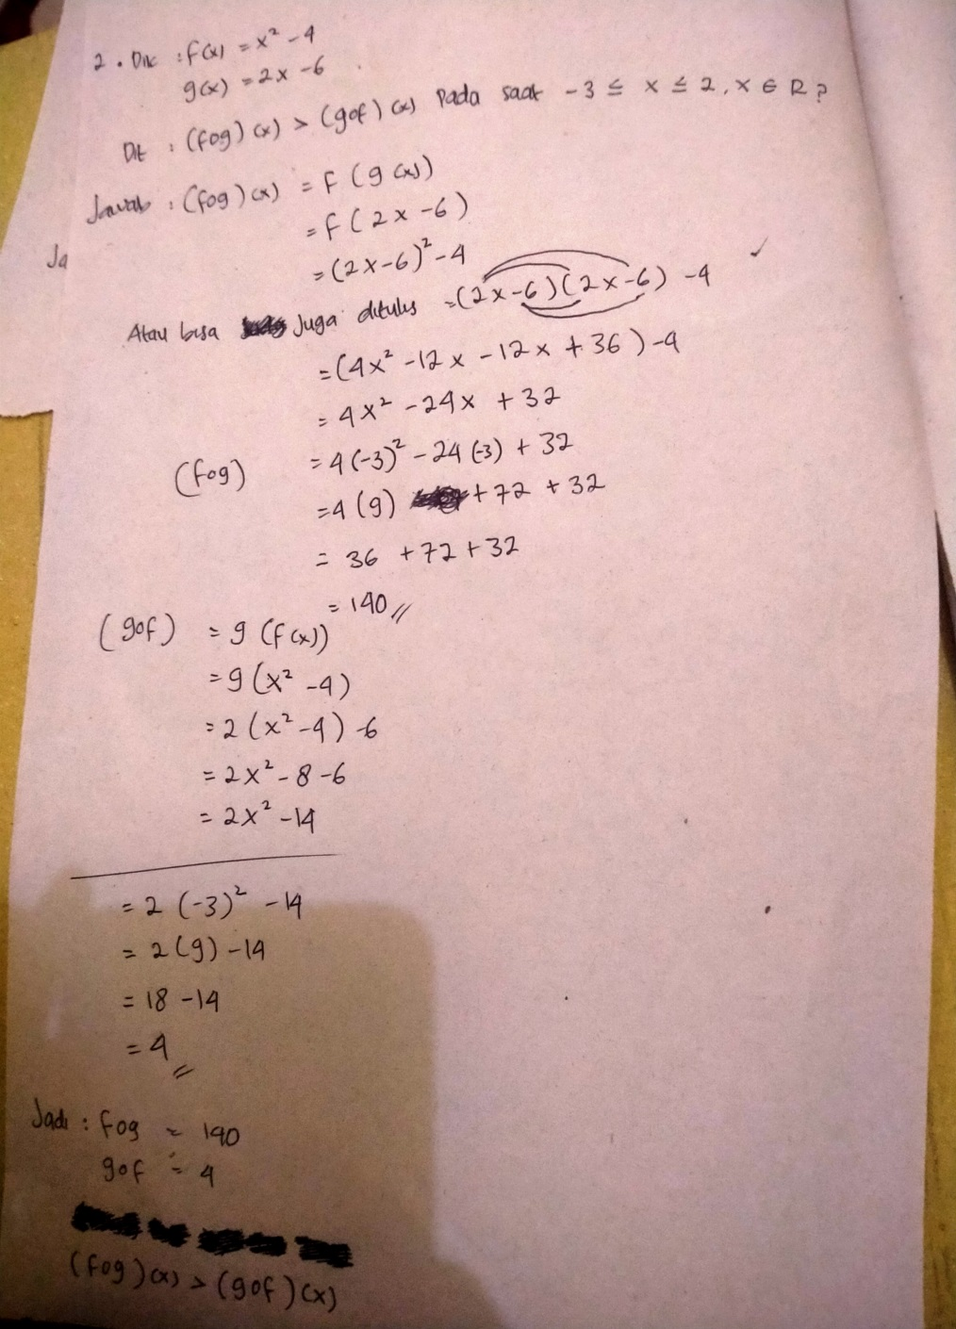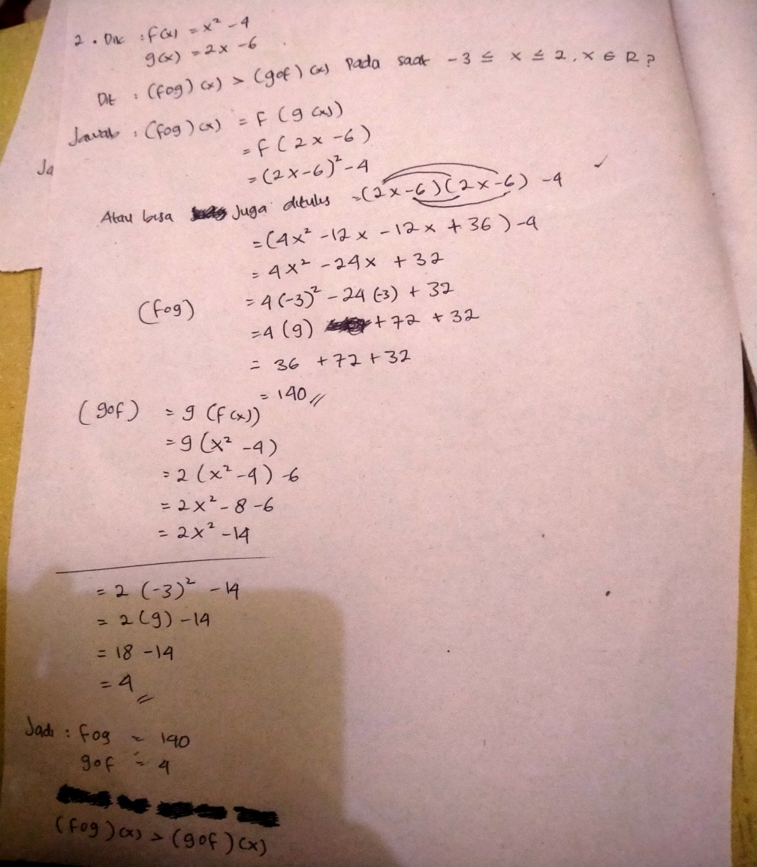

**Gambar 4.5 jawaban tes subjek IP soal nomor 2**

Dilihat dari gambar 4.5 siswa dapat menuliskan informasi apa yang diketahui dan ditanyakan pada soal nomor 2 dengat tepat sehingga dapat memenuhi tahapan pertama dan kedua dari teori John Dewey. Dari langkah penyelesaiannya subjek IP sudah mampu memahami soal dengan baik sehingga dapat menuliskan rumus dengan benar. Pada gambar 4.5 subjek IP lebih dahulu menentukan $(fog)\left(x\right)=f(g\left(x\right))$ dengan hasil pengoperasian diperoleh $4x^{2}-24x+32$ dilanjutkan untuk menentukan $\left(gof\right)\left(x\right)=g(f\left(x\right))$ dengan memperoleh hasil $2x^{2}-14$. Adapun yang dikerjakan siswa selanjutnya yaitu memasukan nilai $x=-3$ pada setiap persamaan hasil dari pengoperasian sehingga mendapatkan hasil akhir bahwa $(fog)(x)$ lebih besar dari $(gof)(x)$.

Adapun hasil wawancara yang dilakukan subjek IP pada soal nomor 2 yaitu sebagai berikut;

*P ; selanjutnya soal nomor 2. Tolong baca kembali soalnya*

*IP ; (membaca soal)*

*P ; bagaimana? Mengerti dengan soalnya?*

*IP ; mengerti kak*

*P ; apa yang diketahui dan ditanyakan pada soal nomor 2?*

*IP ; yang diketahui dari soal ini adalah $f\left(x\right)=x^{2}-4$ dan $g\left(x\right)=2x-6$ selanjutnya yang ditanyakan $\left(fog\right)\left(x\right)>\left(gof\right)\left(x\right)$ pada saat $-3≤x≤2$*

*P ; baik, sebelum mengerjakan soal apakah ada solusi lain dalam menyelesaikan soal tersebut selain dari yang adek gunakan?*

*IP ; mungkin ada kak, tapi saya tidak tahu cara penyelesain lain cuma bisa cara satu itu aja kak*

*P ; cara yang mana yang terbaik dalam menyelesaikan soal tersebut?*

*IP ; solusi yang lebih saya pilih kak dengan memasukkan nilai awal yaitu $x=-3$ pada hasil pengoperasian $\left(fog\right)\left(x\right)$ dan $(gof)(x)$ untuk cara lainny bingung kak*

*P ; kenapa gak menggunakan cara penyelesaian lainnya?*

*IP ; saya tidak menggunakan penyelesaian lain karena menurut saya hanya bisa satu penyelesaian kak.*

*P ; sudah yakin dengan jawabannya?*

*IP ; sebelum saya mengumpulkan tugas ini saya cek berkali-kali jawaban saya kak sehingga saya yakin jawaban saya sudah benar kak*

Dari hasil wawancara diatas untuk soal nomor 2, subjek IP menulis lengkap apa yang diketahui dan ditanyakan pada soal sehingga dapat memenuhi langkah John Dewey pada tahap mengenali masalah dan mendefinisikan masalah. Adapun langkah mengembangkan beberapa hipotesis siswa telah mengerjakan soal dengan benar menggunakan satu cara, dalam wawancara siswa mengatakan bingung dalam mencari cara lain dalam menyelesaikan soal karena hanya bisa satu solusi penyelesaian dan menggunakan penyelesaian dengan menghitung nilai awal yaitu $x=-3$. Untuk tahapan menguji beberapa hepotesis dari hasil wawancara siswa tidak memiliki cara lain dan menggunakan solusi dengan menentukan dengan hasil pengoperasian diperoleh dan dilanjutkan untuk menentukan $\left(gof\right)\left(x\right)=g(f\left(x\right))$ dengan memperoleh hasil $2x^{2}-14$. Selanjutnya tahap memilih hepotesis yang terbaik disini siswa sudah bagus untuk jawabannya dikarenakan siswa mampu menjawab soal nomor 2 dengan benar bahwa nilai $(fog)(x)$ lebih besar dibanding $(gof)(x)$.

Soal nomor 3

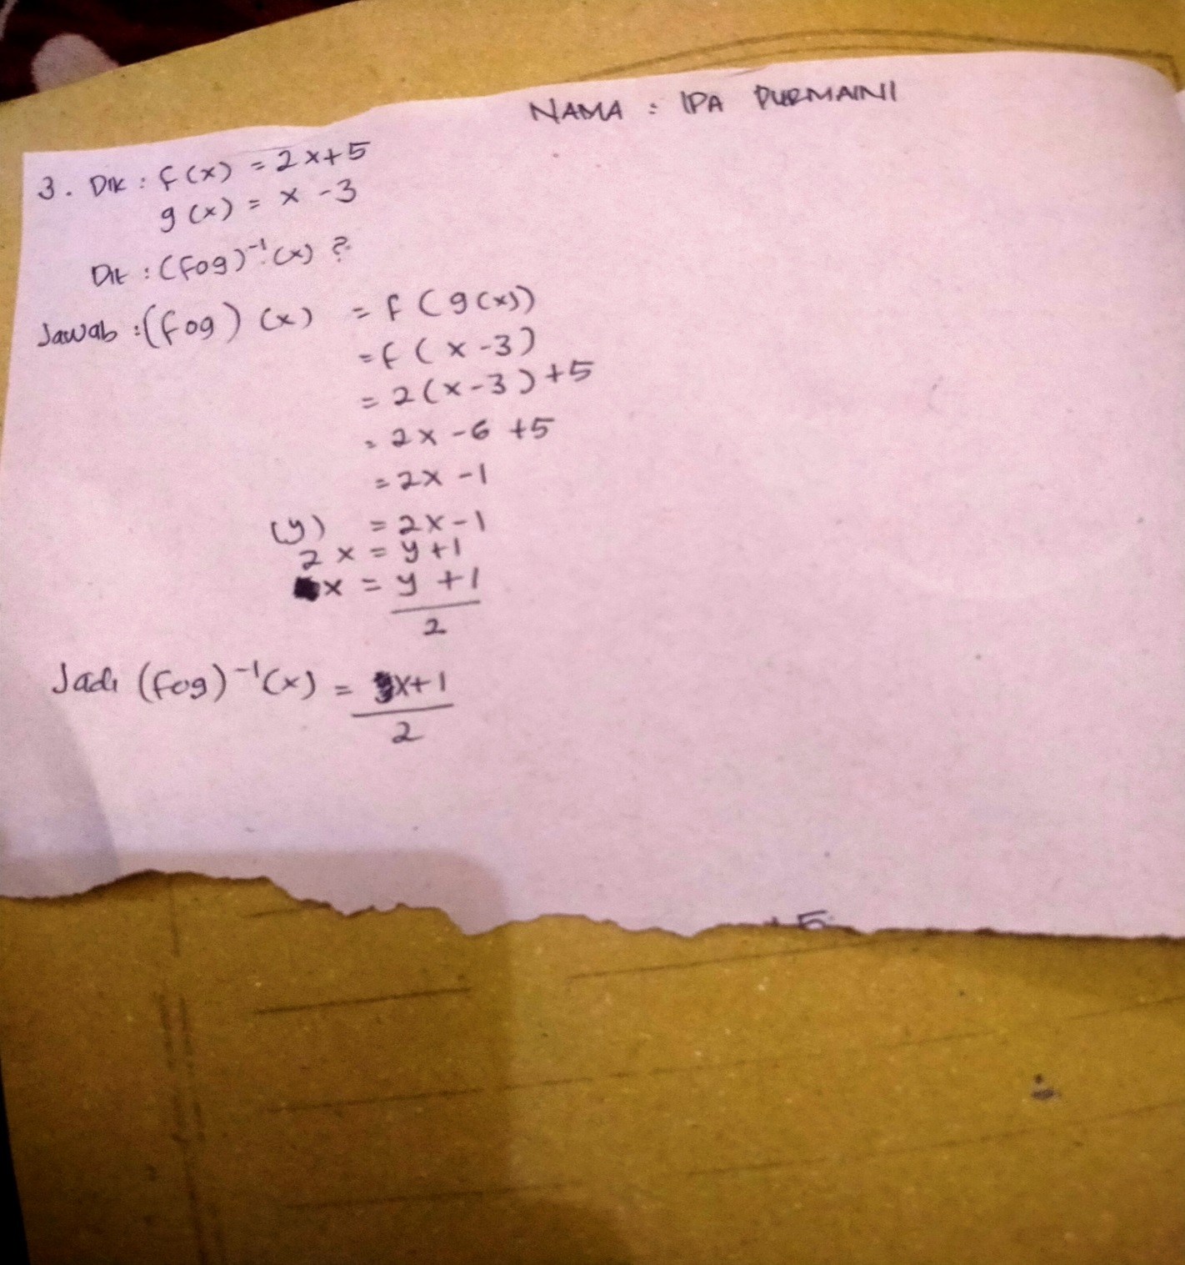

**Gambar 4.6 jawaban tes subjek IP soal nomor 3**

Dilihat dari gambar 4.6 siswa dapat menuliskan informasi apa yang diketahui dan apa yang ditanyakan pada soal dengan tepat sehingga memenuhi langkah pertama dan kedua pada teori John Dewey. Berdasarkan jawaban siswa yang telah dituliskan, subjek IP sudah mampu memahami soal dengan baik. Sehingga siswa mampu menyelesaikan soal dengan benar. Adapun cara yang digunakan disini adalah cara pendek dengan cara mencari fungsi komposisi dari $\left(fog\right)\left(x\right)$ selanjutnya mencari invers dari fungsi komposisi ${\left(fog\right)}^{-1}(x)$. Siswa telah mampu menulis ulang jawaban yang ditemukan dalam bentuk kesimpulan dengan benar.

Berikut hasil wawancara yang dilakukan pada subjek IP soal nomor 3 yaitu sebagai berikut;

*P ; terakhir lanjut soal nomor 3. Tolong baca kembali soalnya*

*IP ; (membaca soal)*

*P ; bagaimana? Mengerti dengan soalnya?*

*IP ; mengerti kak*

*P ; apa yang diketahui dan ditanyakan pada soal nomor 3?*

*IP ; yang diketahui dan ditanyakan dari soal ini adalah $f\left(x\right)=2x+5$ dan $g\left(x\right)=x-3$ selanjutnya yang ditanyakan ${\left(f o g\right)}^{-1}\left(x\right)=…$*

*P ; baik, nah sebelum mengerjakan soal apakah ada rencana lain dalam menyelesaikan soal tersebut selain dari yang adek gunakan?*

*IP ; ada kak dengan menentukan invers dari masing-masing fungsi yaitu fungsi $f\left(x\right)$ dan fungsi $g\left(x\right)$ lalu dikomposisikan menjadi $\left(g^{-1}of^{-1}\right)(x)$ atau sama dengan $(fog)^-1\left(x\right)$*

*P ; cara yang mana yang terbaik dalam menyelesaikan soal tersebut?*

*IP ; saya memilih cara yang ini untuk digunakan seperti menentukan fungsi komposisi dulu $\left(fog\right)\left(x\right)$ selanjutnya mencari invers dari fungsi komposisi ${\left(fog\right)}^{-1}(x)$.*

*P ; kenapa tidak menggunakan cara penyelesaian lainnya?*

*IP ; saya tidak menggunakan cara penyelesaian lain karena menurut saya lebih panjang solusinya kak. Cara yang saya gunakan ini lebih mudah dan pendek solusinya*

*P ; adek sudah yakin dengan jawabannya?*

*IP ; yakin kak soalnya saya periksa kembali sebelum saya mengumpulkan.*

*P ; terimakasih waktunya dek*

*IP ; sama-sama kak*

Berdasarkan wanwancara diatas, subjek IP sudah memenuhi langkah teori John Dewey pada bagian mengenali masalah dan mendefinisikan masalah dikarenakan siswa sudah menuliskan apa yang diketahui dan ditanyakan dengan benar. Adapun langkah mengembangkan beberapa hepotesis siswa memiliki cara lain dari cara yang digunakan yaitu menentukan fungsi komposisi $\left(fog\right)\left(x\right)$ selanjutnya mencari invers dari fungsi komposisi ${\left(fog\right)}^{-1}(x)$*.* Adapun cara lain tersebut yaitu menentukan invers dari masing-masing fungsi yaitu fungsi $f\left(x\right)$ dan fungsi $g\left(x\right)$ terlebih dahulu selanjutnya dikomposisikan menjadi $\left(g^{-1}of^{-1}\right)(x)$ atau sama dengan ${\left(fog\right)}^{-1}\left(x\right)$. Jadi dapat diketahui siswa IP tidak hanya bisa menggunakan satu cara dalam menyelesaikan soal. Selanjutnya langkah menguji beberapa hepotesis, dalam wawancara siswa IP memiliki solusi lain dalam menyelesaikan soal tetapi penyelesaian yang digunakan yaitu cara menentukan fungsi komposisi $\left(fog\right)\left(x\right)$ selanjutnya mencari invers dari fungsi komposisi ${\left(fog\right)}^{-1}(x)$. Berikutnya memilih hepotesis terbaik dilihat dari jawaban, subjek IP sudah tepat memilih solusi yang lebih mudah dengan jawaban benar.

Berdasarkan jawaban soal nomor 1, 2, dan 3 subjek IP sudah menulis lengkap jawaban semua soal. Untuk kemampuan pemecahan masalah berdasarkan teori John Dewey siswa sudah memenuhi tahapan. Adapun tahapan dari teori John Dewey pertama mengenali masalah siswa telah menulis lengkap apa yang diketahui pada semua soal. Kedua mendefinisikan masalah untuk tahap ini siswa juga menulis dengan tepat apa yang ditanyakan dari ketiga soal. Mengembangkan beberapa hipotesis untuk tahapan ini siswa tidak hanya memiliki satu solusi saja melainkan ada solusi lain dalam mengerjakan soal-soal tersebut hanya saja pada soal nomor 2 subjek IP hanya bisa menggunakan satu solusi. Menguji beberapa hipotesis untuk tahap ini juga sudah lengap dengan menulis langkah penyelesaian sesuai prosedur. Adapun tahapan terakhir memilih hipotesis yang terbaik, dalam hal ini siswa sudah memilih penyelesaian yang terbaik terbukti jawaban yang diperoleh benar. Jadi dapat disimpulkan bahwa subjek IP kemampuan pemecahan masalah berada pada kategori tinggi.

**Deskripsi Kemampuan Pemecahan Masalah Subjek Kategori Sedang dalam Menyelesaikan Soal Fungsi**

Dibawah ini, peneliti akan memaparkan informasi hasil tes tertulis dan wawancara siswa dengan kategori tinggi untuk 3 soal. Dimana siswa yang telah dipilih sebagai subjek penelitian terdiri dari 2 siswa dalam kategori sedang. Berikut analisis hasil tes tertulis dan wawancara pada subjek dengan kategori sedang.

* 1. Deskripsi kemampuan pemecahan masalah siswa EN

Soal nomor 1

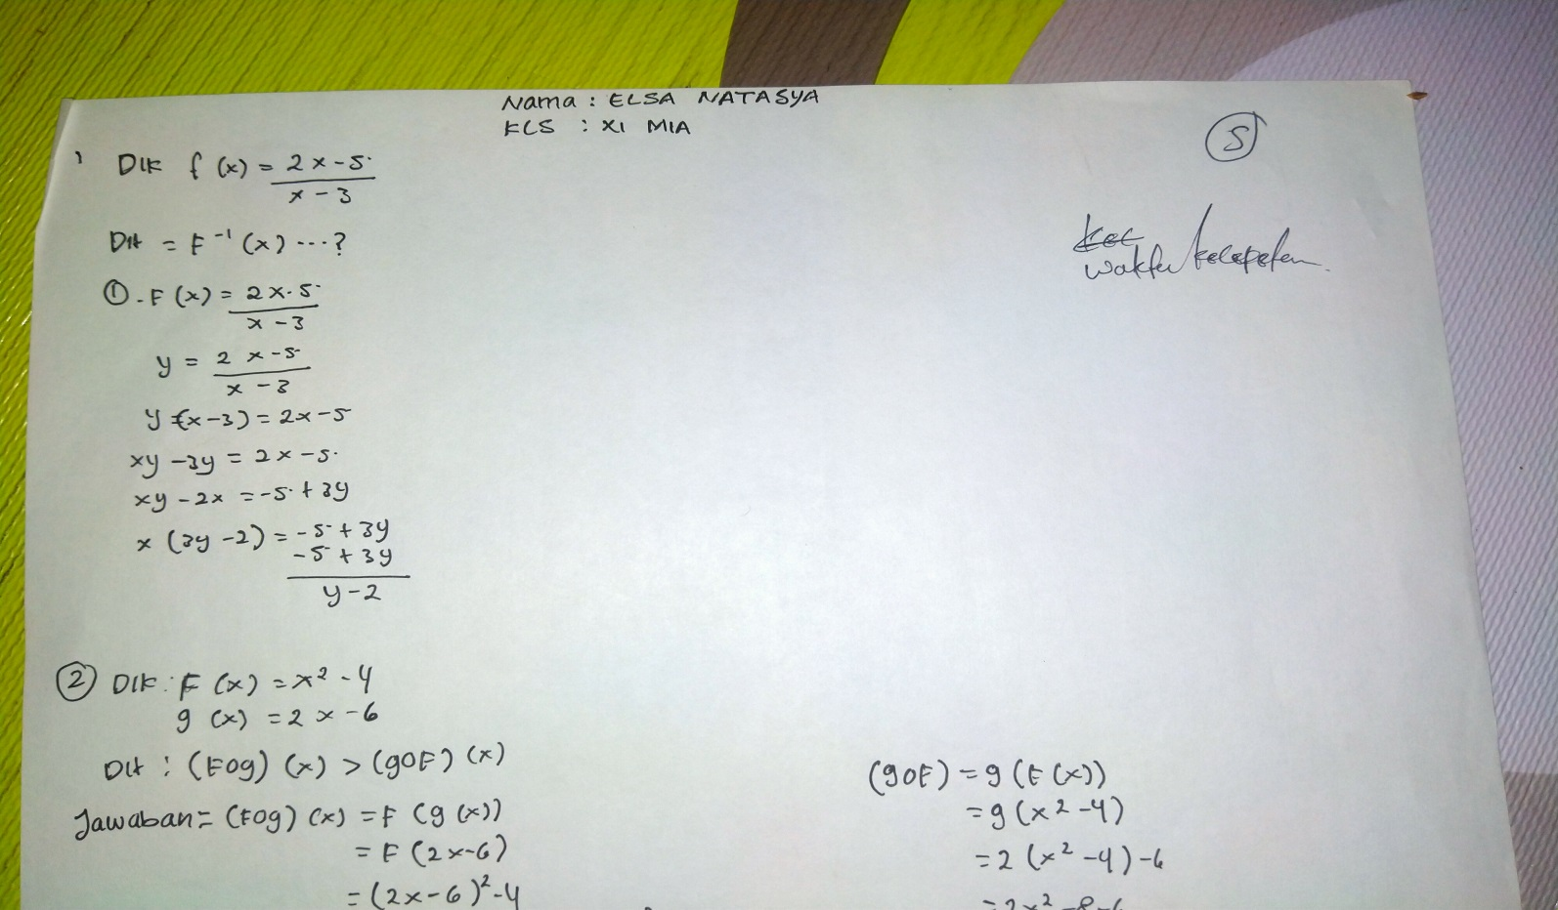

**Gambar 4.7 jawaban tes subjek EN soal nomor 1**

Dilihat dari gambar 4.7 subjek EN telah memenuhi langkah pertama dan kedua pada teori John Dewey yaitu memahami masalah dan mendefinisikan masalah, pengungkapan kemampuan pemecahan masalah siswa ditentukan dari hal yang diketahui dari soal dan siswa mampu mengetahui hal yang ditanyakan oleh soal. Dalam hal ini subjek EN menulis yang diketahui $f\left(x\right)=\frac{2x- 5}{x- 3}$ selanjutnya yang ditanyakan $f^{-1}\left(x\right)=…$.Berdasarkan jawaban yang dituliskan dapat diketahui bahwa siswa telah memahami dengan baik soal nomor 1 sehingga soal yang dikerjakan siswa dijawab dengan benar.

Adapun wawancara dilakukan untuk lebih memperjelas jawaban dari siwa. Berikut petikan wawancara yang telah dilakukan pada siswa EN

*P ; kita mulai dari soal nomor 1. tolong baca kembali soalnya*

*EN ; (membaca soal)*

*P ; bagaimana? Mengerti dengan soalnya?*

*EN ; mengerti kak*

*P ; apa yang diketahui dan ditanyakan pada soal nomor 1?*

*EN ; yang diketahui dari soal nomor 1 $f\left(x\right)=\frac{2x- 5}{x- 3}$ dan yang ditanyakan $f^{-1}\left(x\right)=…$ kak*

*P ; baik, nah sebelum mengerjakan soal apakah ada rencana lain dalam menyelesaikan soal tersebut selain dari yang adek gunakan?*

*EN ; ada kak seperti dengan menggunakan sifat-sifat fungsi invers yaitu $f\left(x\right)=\frac{ax+b}{cx+d}$ selanjutnya mencari fungsi invers dengan $f^{-1}\left(x\right)=\frac{-dx+b}{cx-a}$*

*P ; cara yang mana yang terbaik dalam menyelesaikan soal tersebut?*

*EN ; solusi yang sering saya gunakan adalah dengan cara memisalkan $f\left(x\right)=y$ selanjutnya membuat persamaan $y$ menjadi $x=…$ kak*

*P ; kenapa gak menggunakan cara penyelesaian lainnya?*

*EN ; saya menggunakan solusi tersebut karena lebih suka aja kak soalnya cara yang lain binggung menggunakan soal ini karena koefisiennya ada yang negatif kak jadi bingung membaliknya saya pilih yang yang pasti aja kak.*

*P ; adek sudah yakin dengan jawabannya?*

*EN ; iya yakin kak untuk cara yang saya gunakan itu*

Berdasarkan hasil wawancara diatas untuk soal nomor1, subjek EN menulis lengkap apa yang diketahui dan ditanyakan pada soal sehingga dapat memenuhi langkah John Dewey pada tahap mengenali masalah dan mendefinisikan masalah. Adapun langkah mengembangkan beberapa hipotesis siswa tidak hanya memiliki satu cara melainkan ada cara yang lain, adapun cara lain yang dimaksud dengan memisalkan fungsi $f(x)$ menjadi $f\left(x\right)=\frac{ax+b}{cx+d}$ selanjutnya mencari fungsi invers dengan $f^{-1}\left(x\right)=\frac{-dx+b}{cx-a}$ alasan siswa tidak menggunakan solusi lain menurutnya soal ini koefisiennya ada yang negatif kak jadi bingung membaliknya subjek EN memilih solusi yang pasti benar. Adapun cara yang digunakan subjek EN dengan memisalkan $f\left(x\right)=y$ lalu dioperasikan menjadi $x=…,$ selanjutnya menentukan invers dari $f(x)$ dengan merubah koefisien $y$ menjadi kofisien $x$. jadi pada tahapan ini siswa memiliki cara lain dalam menyelesaikan soal nomor 1. Untuk tahapan menguji beberapa hepotesis dari hasil wawancara siswa memiliki cara lain dan lebih memilih cara pasti benar menurutnya karena lebih dikuasai. Selanjutnya tahap memilih hepotesis yang terbaik disini siswa sudah bagus untuk jawabannya dikarenakan siswa mampu memilih cara penyelesain yang dikuasai sehingga siswa dapat menjawab soal dengan benar.

Soal nomor 2

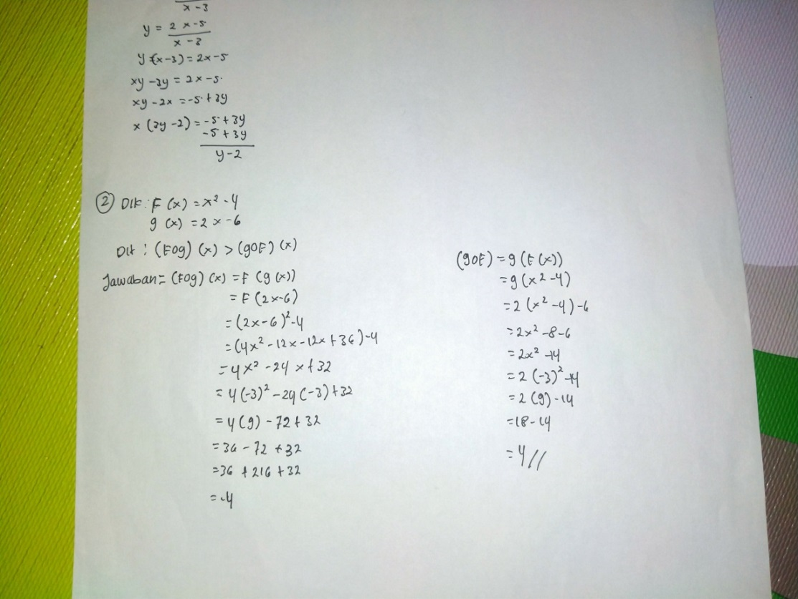

**Gambar 4.8 jawaban tes subjek EN soal nomor 2**

Dilihat dari gambar 4.8 subjek EN telah menuliskan informasi apa yang diketahui dan ditanyakan pada soal nomor 2 dengat tepat sehingga dapat memenuhi tahapan pertama dan kedua dari teori John Dewey. Dari langkah penyelesaiannya subjek EN sudah mampu memahami soal dengan baik sehingga dapat menuliskan rumus dengan benar. Pada gambar 4.8 subjek IP lebih dahulu menentukan $(fog)\left(x\right)=f(g\left(x\right))$ dengan hasil pengoperasian diperoleh $4x^{2}-24x+32$ dilanjutkan untuk menentukan $\left(gof\right)\left(x\right)=g(f\left(x\right))$ dengan memperoleh hasil $2x^{2}-14$. Adapun yang dikerjakan siswa selanjutnya yaitu memasukan nilai $x=-3$ tetapi hasil akhir yang diperoleh siswa salah yang seharusnya hasil yang diperoleh 140 untuk $(fog)(x)$ sedangkan $(gof)(x)$ nya sudah benar yaitu nilainya 4. Adapun siswa juga tidak menulis kesimpulan dari jawaban.

Adapun hasil wawancara yang dilakukan subjek EN pada soal nomor 2 yaitu sebagai berikut;

*P ; lanjut soal nomor 2. tolong baca kembali soalnya*

*EN ; (membaca soal)*

*P ; bagaimana? Mengerti dengan soalnya?*

*EN ; mengerti kak*

*P ; apa yang diketahui dan ditanyakan pada soal nomor 2?*

*EN ; yang diketahui dari soal ini adalah $f\left(x\right)=x^{2}-4$ dan $g\left(x\right)=2x-6$ sedangkan yang ditanyakan $\left(fog\right)\left(x\right)>\left(gof\right)\left(x\right)$ pada saat $-3≤x≤2$*

*P ; baik, sebelum mengerjakan soal apakah ada solusi lain dalam menyelesaikan soal tersebut selain dari yang adek gunakan?*

*EN ; ada mungkin kak, tapi saya tidak tahu cara penyelesain lain cuma bisa cara satu itu aja inipun masih belum lengkap kak*

*P ; cara yang mana yang terbaik dalam menyelesaikan soal tersebut?*

*EN ; solusi yang saya gunakan kak dengan memasukkan nilai awal yaitu $x=-3$ pada hasil pengoperasian $\left(fog\right)\left(x\right)$ dan $(gof)(x)$ sedangkan cara lainnya gak tau kak, gimana mau memikirkan cara lain soal nomor 3 aja tidak sempat saya kerjakan kak soalnya terbatas waktu*

*P ; owh baik, gimana dengan jawaban nomor 2 sudah yakin dengan jawabannya?*

*EN ; untuk mencari persamaan dari $\left(fog\right) dan \left(gof\right)$ saya sudah yakin kak, tetapi untuk pengoperasian selanjutnya kurang tau kak keburu telat temen-temen yang lain sudah mengumpulkan soalnya*

*P ; baik lanjut soal nomo3, gimana nih kamu kenapa gak menjawab soal nomor 3?*

*EN ; saya tidak menjawab nomor 3 karena nomor 2 aja belum selese kak gimana mau lanjut*

*P ; jika ada waktu lagi apakah kamu bisa menjawab soal tersebut?*

*EN ; mungkin bisa mungkin tidak kak soalnya gak sempat baca soalnya Cuman pokus kerjakan nomor 2 aja tapi belum selese juga.*

*P ;baik terimakasih waktunya dek*

*EN ; sama-sama kak*

Berdasarkan petikan wawancara diatas untuk soal nomor 2, subjek EN sudah memenuhi langkah John Dewey pada tahap mengenali masalah dan mendefinisikan masalah dengan menulis lengkap apa yang diketahui dan ditanyakan pada soal nomor 2. Adapun langkah mengembangkan beberapa hipotesis siswa telah mengerjakan soal menggunakan satu cara, dalam wawancara siswa mengatakan bingung dalam mencari cara lain dikarenakan jawaban dari penyelesaian yang digunakan juga belum lengkap. adapun solusi yang digunakan yaitu dengan menghitung nilai awal yaitu $x=-3$. Untuk tahapan menguji beberapa hepotesis dari hasil wawancara siswa tidak memiliki cara lain dan menggunakan solusi dengan menentukan dengan hasil pengoperasian diperoleh dan dilanjutkan untuk menentukan $\left(gof\right)\left(x\right)=g(f\left(x\right))$ dengan memperoleh hasil $2x^{2}-14$. Selanjutnya tahap memilih hepotesis yang terbaik disini siswa belum sempat ditulis karena bingung dan keterbatasan waktu.

Adapun unutuk soal nomor 3 subjek EN tidak mengerjakannya dikarenakan tidak sempat dikerjakan keburu teman-teman yang lain mengumpulkan sehiingga lain juga ikut mengumpulkan. Dalam wawancara dengan subjek EN mengatakan mengatakan bahwa untuk soal nomor 3 belum sempat dibaca dikarenakan pokus mengerjakan soal nomor itupun belum lengkap. Jadi dapat disimpulkan bahwa subjek EN kemampuan pemecahan masalah berdasarkan teori John Dewey berada dalam kategori sedang digarenakan hanya mampu mengerjakan 2 soal dari 3 soal yang diberikan itupun masih belum lengkap da nada yang salah hitung dari lembar jawaban siswa.

* 1. Deskripsi kemampuan pemecahan masalah siswa AF

Soal nomor 1

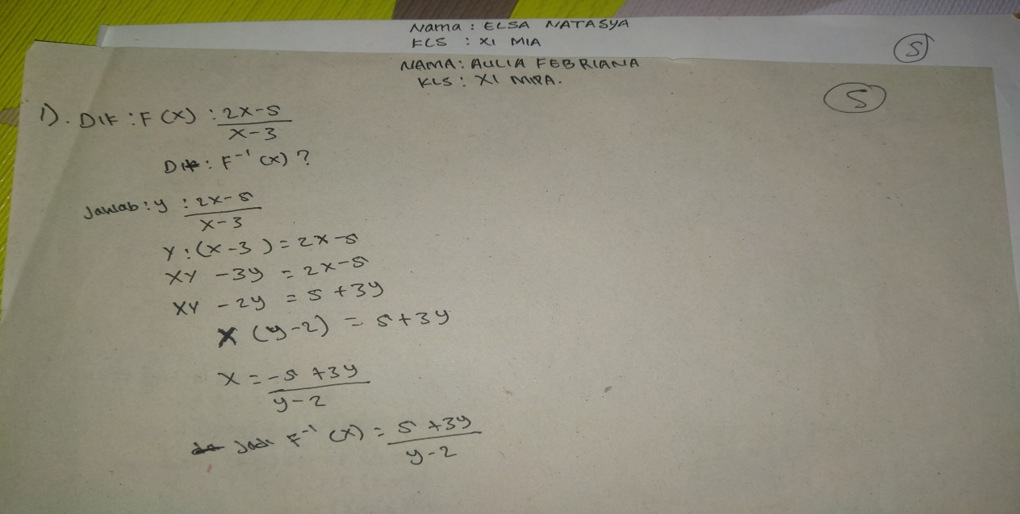

**Gambar 4.9 jawaban tes subjek AF soal nomor1**

Dilihat dari gambar 4.9 subjek AF telah memenuhi langkah pertama dan kedua pada teori John Dewey yaitu memahami masalah dan mendefinisikan masalah, dikarenakan siswa mampu mengetahui hal yang apa yang diketahui dan ditanyakan oleh soal. Dalam hal ini subjek AF menulis yang diketahui $f\left(x\right)=\frac{2x- 5}{x- 3}$ selanjutnya yang ditanyakan $f^{-1}\left(x\right)=…$.Berdasarkan jawaban yang dituliskan dapat diketahui bahwa siswa telah memahami dengan baik soal nomor 1 sehingga soal yang dikerjakan siswa dijawab dengan benar.

Adapun wawancara dilakukan untuk lebih memperjelas jawaban dari siwa. Berikut petikan wawancara yang telah dilakukan pada siswa AF

*P ; baik, kita mulai dari soal nomor 1. tolong baca kembali soalnya*

*AF ; (membaca soal)*

*P ; bagaimana? Mengerti dengan soalnya?*

*AF ; mengerti kak*

*P ; apa yang diketahui dan ditanyakan pada soal nomor 1?*

*AF ; yang diketahui dari soal nomor 1 $f\left(x\right)=\frac{2x- 5}{x- 3}$ dan yang ditanyakan invers dari fungsi kak yaitu $f^{-1}\left(x\right)=…$*

*P ; baik, oke sebelum mengerjakan soal ini apakah adek memiliki solusi lain dalam mengerjakan soal berikut?*

*AF ; tidak ada kak, soalnya saya Cuma bisa mengerjakan dengan solusi tersebut kak*

*P ; terus solusi yang mana digunakan dalam menyelesaikan soal berikut?*

*AF ; solusi yang sering saya gunakan adalah dengan cara memisalkan $f\left(x\right)=y$ selanjutnya membuat persamaan $y$ menjadi $x=…$ kak*

*P ; kenapa gak menggunakan cara penyelesaian lainnya?*

*AF ; saya menggunakan solusi tersebut karena lebih suka aja kak dan sering diajari guru seperti itu. Untuk cara yang lain saya tidak tahu kak.*

*P ; gimana dengan jawabannya, sudah yakin dengan jawabannya?*

*AF ; iya yakin kak soalnya sering diajari seperti ini.*

*P ; nah untuk soal nomor 2 kenapa tidak dikerjakan?*

*AF ; mohon maaf kak, soal nomor 2 gak bisa saya kerjakan soalnya bingung, untuk waktu juga mepet kak saya lebih memilih kerjakan soal nomor 3 karena menurut saya bisa saya kerjakan.*

Dari hasil petikan wawancara diatas untuk soal nomor1, subjek AF menulis lengkap apa yang diketahui dan ditanyakan pada soal sehingga dapat memenuhi langkah John Dewey pada tahap mengenali masalah dan mendefinisikan masalah. Adapun langkah mengembangkan beberapa hipotesis belum terpenuhi dikarenakan siswa hanya memiliki satu cara penyelesaian saja dalam wawancara siswa mengatakan sering diajarkan dengan cara yang digunakan dalam pembelajaran oleh guru. Adapun cara yang digunakan subjek AF dengan memisalkan $f\left(x\right)=y$ lalu dioperasikan menjadi $x=…,$ selanjutnya menentukan invers dari $f(x)$ dengan merubah koefisien $y$ menjadi kofisien $x$. Jadi pada tahapan ini siswa tidak memiliki cara lain dalam menyelesaikan soal nomor 1. Untuk tahapan menguji beberapa hepotesis dari hasil wawancara siswa tidak memiliki cara lain dan menggunakan cara yang pasti benar menurutnya karena lebih dikuasai. Selanjutnya tahap memilih hepotesis yang terbaik disini siswa sudah bagus untuk jawabannya dikarenakan siswa mampu memilih cara penyelesain yang dikuasai sehingga siswa dapat menjawab soal dengan benar.

Soal nomor 3

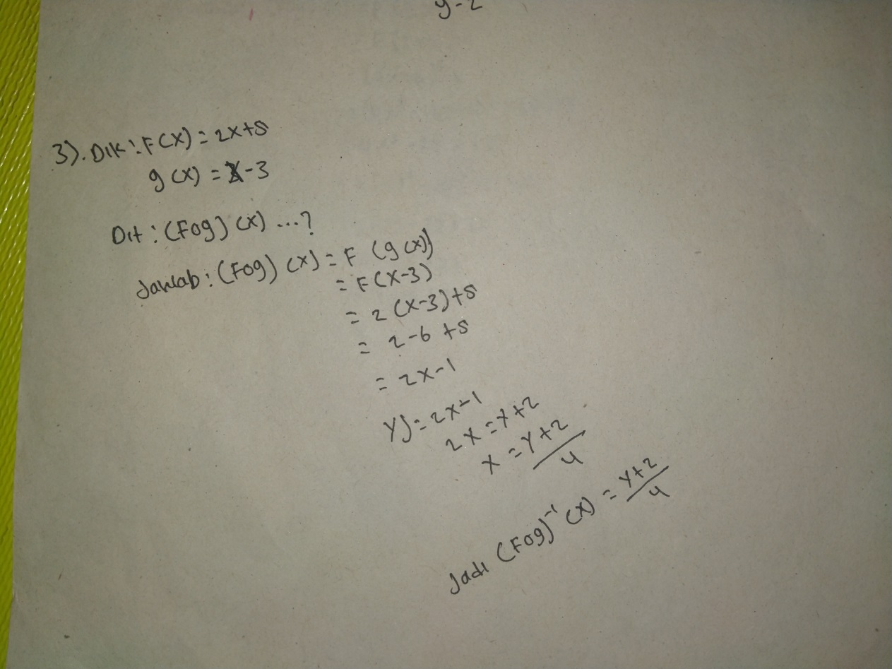

**Gambar 5.0 jawaban tes subjek AF soal nomor 3**

Dilihat dari gambar 5.0 siswa dapat menuliskan informasi apa yang diketahui dan apa yang ditanyakan pada soal dengan tepat sehingga memenuhi langkah pertama dan kedua pada teori John Dewey. Berdasarkan jawaban siswa yang telah dituliskan, subjek AF sudah mampu memahami soal dengan baik. Sehingga siswa mampu menyelesaikan soal dengan benar. Adapun cara yang digunakan disini adalah dengan mencari fungsi komposisi dari $\left(fog\right)\left(x\right)$ terlebih dahulu, selanjutnya mencari invers dari fungsi komposisi ${\left(fog\right)}^{-1}(x)$, sehingga subjek AF dapat memperoleh hasil yaitu ${\left(fog\right)}^{-1}\left(x\right)=\frac{x + 1}{2}$. Siswa telah mampu menulis ulang jawaban yang ditemukan dalam bentuk kesimpulan dengan benar.

Berikut hasil wawancara yang dilakukan pada subjek AF soal nomor 3 yaitu sebagai berikut;

*P ; baik, lanjut soal nomor 3. tolong baca kembali soalnya*

*AF ; (membaca soal)*

*P ; bagaimana? Mengerti dengan soalnya?*

*AF ; eeeee iya mengerti kak*

*P ; apa yang diketahui dan ditanyakan pada soal nomor 3?*

*AF ; yang diketahui dari soal ini adalah $f\left(x\right)=2x+5$ dan $g\left(x\right)=x-3$ dan yang ditanyakan ${\left(f o g\right)}^{-1}\left(x\right)=…$*

*P ; baik, nah sebelum mengerjakan soal apakah ada rencana lain dalam menyelesaikan soal tersebut selain dari yang adek gunakan?*

*AF ; ada kak dengan menentukan invers dari masing-masing fungsi yaitu fungsi $f\left(x\right)$ dan fungsi $g\left(x\right)$ lalu dikomposisikan menjadi $\left(g^{-1}of^{-1}\right)(x)$ atau sama dengan $(fog)^-1\left(x\right)$*

*P ; cara yang mana yang terbaik dalam menyelesaikan soal tersebut?*

*AF ; saya menggunakan cara dengan menentukan fungsi komposisi dulu $\left(fog\right)\left(x\right)$ selanjutnya mencari invers dari fungsi komposisi ${\left(fog\right)}^{-1}(x)$ kak.*

*P ; alasann tidak menggunakan cara penyelesaian lainnya?*

*AF ; penyelesaian lainnya lebih panjang solusinya kak. Penyelesaian yang saya gunakan ini lebih pendek solusinya*

*P ; adek sudah yakin dengan jawabannya?*

*AF ; yakin kak soalnya saya sebelumnya sering dikasih soal seperti ini*

*P ; baik, terimakasih waktunya dek*

*AF ; sama-sama kak*

Berdasarkan wanwancara diatas, subjek AF sudah memenuhi langkah teori John Dewey pada bagian mengenali masalah dan mendefinisikan masalah karena siswa sudah menuliskan apa yang diketahui dan ditanyakan dengan benar. Adapun langkah mengembangkan beberapa hepotesis pada saat wawancara siswa mengatakan memiliki cara lain dalam menyelesaikan soal yaitu menentukan invers dari masing-masing fungsi yaitu fungsi $f\left(x\right)$ dan fungsi $g\left(x\right)$ terlebih dahulu selanjutnya dikomposisikan menjadi $\left(g^{-1}of^{-1}\right)(x)$ atau sama dengan ${\left(fog\right)}^{-1}\left(x\right)$. Adapun cara yang digunakan yaitu dengan menentukan fungsi komposisi dulu $\left(fog\right)\left(x\right)$ kemudian mencari invers dari fungsi komposisi ${\left(fog\right)}^{-1}(x)$*.*  Jadi dapat disimpulkan bahwa siswa AF tidak hanya bisa menggunakan satu cara dalam menyelesaikan soal. Selanjutnya langkah menguji beberapa hepotesis, dalam wawancara siswa AF memiliki solusi lain dalam menyelesaikan soal tetapi penyelesaian yang digunakan yaitu cara menentukan fungsi komposisi $\left(fog\right)\left(x\right)$ selanjutnya mencari invers dari fungsi komposisi ${\left(fog\right)}^{-1}(x)$ dikarenakan lebih pendek solusinya. Berikutnya memilih hepotesis terbaik dilihat dari jawaban, subjek AF sudah tepat memilih solusi yang lebih mudah dengan jawaban benar.

Untuk soal nomor 2 dalam wawancara subjek AF mengatakan tidak bisa mengerjakan soal tersebut dikarenakan bingung untuk mencari solusi. Adapun penyebab lain subjek AF tidak mengerjakan soal nomor 2 adalah keterbatasan waktu seperti yang diungkap saat wawancara. Jadi dapat disimpulkan disini bahwa subjek AF dalam kemampuan pemecahan masalah berdasarkan teori John Dewey berada dalam kategori sedang karena hanya mampu menjawab 2 soal dari 3 soal yang diberikan. Pada soal nomor 1 juga siswa belum memenuhi tahap 3 dari teori John Dewey karena hanya memiliki satu solusi penyelesaian soal.

**Deskripsi Kemampuan Pemecahan Masalah Subjek Kategori Rendah dalam Menyelesaikan Soal Fungsi**

Dibawah ini, peneliti akan memaparkan informasi hasil tes tertulis dan wawancara siswa dengan kategori rendah untuk 3 soal. Dimana siswa yang telah dipilih sebagai subjek penelitian terdiri dari 2 siswa dalam kategori rendah. Berikut analisis hasil tes tertulis dan wawancara pada subjek dengan kategori rendah.

1. Deskripsi kemampuan pemecahan masalah siswa AHR

Soal nomor 1

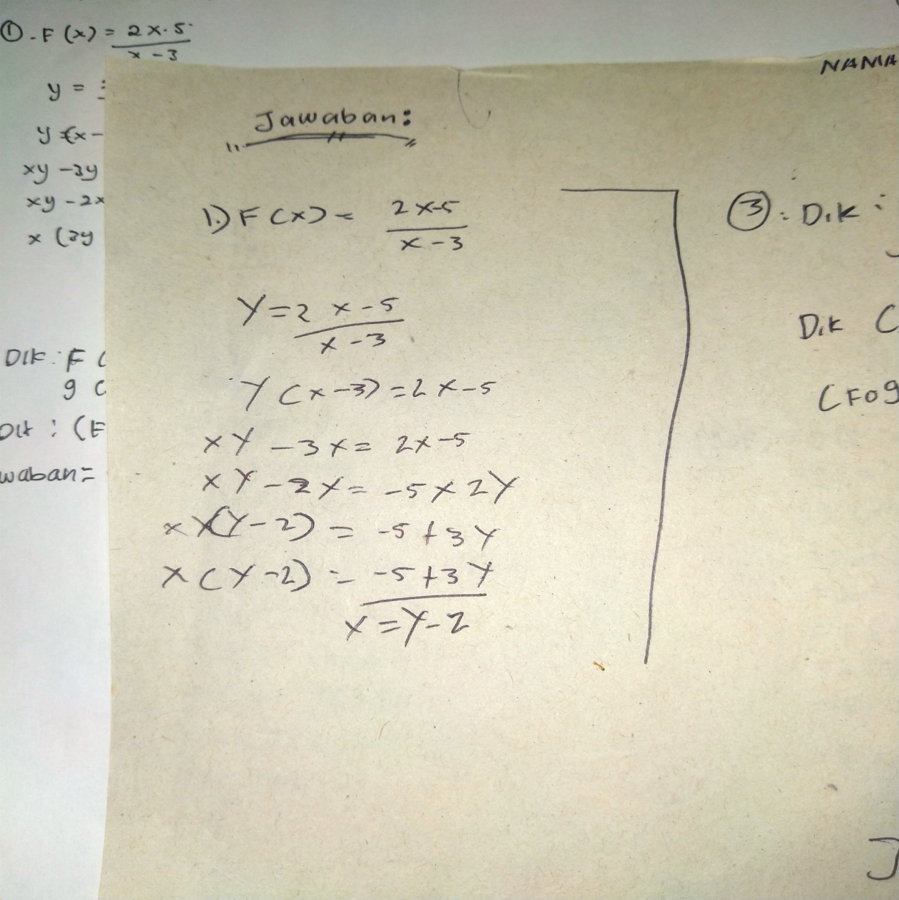

**Gambar 5.1 jawaban tes subjek AHR soal nomor 1**

Dilihat dari gambar 5.1 subjek AHR tidak memenuhi langkah pertama dan kedua pada teori John Dewey yaitu memahami masalah dan mendefinisikan masalah, dikarenakan siswa tidak menulis apa yang diketahui dan ditanyakan oleh soal. Subjek AHR langsung menulis fungsi $f\left(x\right)=\frac{2x- 5}{x- 3}$ selanjutnya dibuat menjadi $y=\frac{2x- 5}{x- 3}$.Berdasarkan jawaban yang dituliskan dapat diketahui bahwa siswa tidak memahami dengan baik soal nomor 1 sehingga soal yang dikerjakan siswa tidak dijawab sesuai prosedur.

Adapun wawancara dilakukan untuk lebih memperjelas jawaban dari siwa. Berikut petikan wawancara yang telah dilakukan pada siswa AHR

*P ; baik, kita mulai dari soal nomor 1. tolong baca kembali soalnya*

*AHR ; (membaca soal)*

*P ; bagaimana? Mengerti dengan soalnya?*

*AHR ; gak tahu kak*

*P ; kok tidak tahu?*

*AHR ; iya kak bingung kak soalnya jawaban ini saya lihat diteman*

*P ; astaga, lalu apa yang diketahui dan ditanyakan dari soal berikut?*

*AHR ; saya juga tidak tahu kak soalnya hasil nyontek hehe*

*P ; kenapa adek lihat hasil temennya?*

*AHR ; tidak ada kak, soalnya saya tidak tahu cara mengerjakannya saya tidak mengerti pelajaran ini sudah lupa juga.*

*P ; terus solusi yang mana digunakan dalam menyelesaikan soal berikut?*

*AHR ; solusi yang saya gunakan adalah dengan cara memisalkan $f\left(x\right)=y$ itu yang saya lihat dijawaban temen kak*

*P ; gimana dengan jawabannya, sudah yakin dengan jawabannya?*

*AHR ; tidak tahu kak*

*P ; baik lanjut soal nomor 2, mana jawabannya?*

*AHR ; saya tidak mengerjakannya kak soalnya solusinya panjang saya lihat tempat saya nyotek juga belum mengerjakannya*

*P ; siapa yang suruh kamu nyotek?*

*AHR ; mohon maaf kak, tidak ada yang suruh saya. Saya malu kalo jawaban saya kosong*

Dari hasil petikan wawancara diatas untuk soal nomor1, subjek AHR tidak menulis apa yang diketahui dan ditanyakan pada soal sehingga belum memenuhi langkah John Dewey pada tahap mengenali masalah dan mendefinisikan masalah. Adapun langkah mengembangkan beberapa hipotesis belum terpenuhi dikarenakan siswa hanya menulis jawaban dengan satu cara penyelesaian saja dalam wawancara siswa mengatakan tidak menjawab soal dengan pemikiran sendiri melainkan jawaban yang ditulis hasil nyotek itupun masih salah. Adapun cara yang digunakan subjek AHR dengan memisalkan $f\left(x\right)=y$. Untuk tahapan menguji beberapa hepotesis dari hasil wawancara siswa tidak memiliki cara lain dan cara yang digunakan itupun hasil melihat dari teman. Selanjutnya tahap memilih hepotesis yang terbaik disini siswa belum bagus dalam menjawab soal dikarenakan siswa tidak mampu menyelesaikan soal dengan benar.

Soal nomor 3

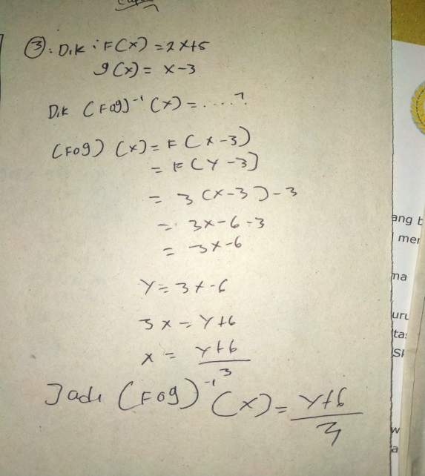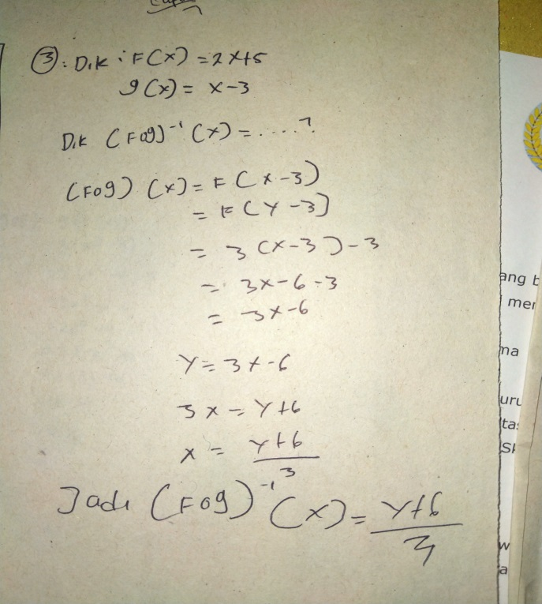

**Gambar 5.2 jawaban tes subjek AHR soal nomor 3**

Dilihat dari gambar 5.2 subjek AHR sudah menuliskan informasi apa yang diketahui dan apa yang ditanyakan pada soal dengan tepat sehingga memenuhi langkah pertama dan kedua pada teori John Dewey. Berdasarkan jawaban siswa yang telah dituliskan, subjek AHR sudah mampu memahami soal dengan baik. Sehingga siswa mampu menyelesaikan soal, hanya saja pada jawaban terdapat salah pengoperasian jadi hasil yang diperoleh salah. Adapun cara yang digunakan disini adalah dengan mencari fungsi komposisi dari $\left(fog\right)\left(x\right)$ terlebih dahulu, kemudian mencari invers dari fungsi komposisi ${\left(fog\right)}^{-1}(x)$, seharusnya subjek AHR memperoleh hasil yaitu ${\left(fog\right)}^{-1}\left(x\right)=\frac{x + 1}{2}$ tetapi akibat salah pengoperasian diperoleh hasil ${\left(fog\right)}^{-1}\left(x\right)=\frac{x + 6}{3}$. Siswa telah mampu menulis ulang jawaban yang ditemukan dalam bentuk kesimpulan walaupun jawaban yang diperoleh belum tepat.

Berikut hasil wawancara yang dilakukan pada subjek AHR soal nomor 3 yaitu sebagai berikut;

*P ; baik, lanjut soal nomor 3. tolong baca kembali soalnya*

*AHR ; (membaca soal)*

*P ; bagaimana? Mengerti dengan soalnya?*

*AHR ; tidak tahu juga kak*

*P ; kenapa tidak tahu? Ini ada jawabannya*

*AHR ; oh iya kak, ini juga hasil lihat jawaban teman kak*

*P ; hm lalu apa yang diketahui dan ditanyakan pada soal nomor 3?*

*AHR ; yang diketahui dari soal ini adalah $f\left(x\right)=2x+5$ dan $g\left(x\right)=x-3$ dan yang ditanyakan ${\left(f o g\right)}^{-1}\left(x\right)=…$*

*P ; baik, nah sebelum mengerjakan soal apakah ada rencana lain dalam menyelesaikan soal tersebut selain dari yang adek gunakan?*

*AHR ; gimana mau memikirkan cara lain kak ini aja untung dikasih sama teman jawabannya, kalo tidak mungkin kosong jawaban saya kak.*

*P ; cara yang mana yang terbaik dalam menyelesaikan soal tersebut?*

*AHR cara yang saya gunakan dengan menentukan fungsi komposisi dulu $\left(fog\right)\left(x\right)$ selanjutnya mencari invers dari fungsi komposisi ${\left(fog\right)}^{-1}(x)$ kak.*

*P ; alasann tidak menggunakan cara penyelesaian lainnya?*

*AHR ; gak kepikir solusi lain kak kan udah saya bilang tadi kalo gak lihat punya teman saya tidak bisa jawab, soalnya udah lupa pelajaran ini*

*P ; iya sudah, kalo begitu adek sudah yakin dengan jawabannya?*

*AHR ; gak tau kak bingung*

*P ; baik, terimakasih waktunya dek*

*AHR ; iya kak sama-sama*

Berdasarkan wanwancara diatas, subjek AHR sudah memenuhi langkah teori John Dewey pada bagian mengenali masalah dan mendefinisikan masalah karena siswa sudah menuliskan apa yang diketahui dan ditanyakan dengan benar. Adapun langkah mengembangkan beberapa hepotesis pada saat wawancara siswa mengatakan tidak memiliki cara lain dalam menyelesaikan soal saat ditanya siswa mengatakan bahwa hasil yang dijawab siswa tersebut diperoleh dari melihat jawaban teman. Adapun cara yang digunakan yaitu dengan menentukan fungsi komposisi dulu $\left(fog\right)\left(x\right)$ kemudian mencari invers dari fungsi komposisi ${\left(fog\right)}^{-1}(x)$*.*  Jadi dapat disimpulkan bahwa siswa AHR bisa menyelesaikan soal jika tidak melihat jawaban temn. Selanjutnya langkah menguji beberapa hepotesis, dalam wawancara siswa AHR tidak memiliki solusi lain dalam menyelesaikan soal tetapi penyelesaian yang digunakan yaitu cara menentukan fungsi komposisi $\left(fog\right)\left(x\right)$ selanjutnya mencari invers dari fungsi komposisi ${\left(fog\right)}^{-1}(x)$ itu didapat karena mencontek jawawaban teman. Berikutnya memilih hepotesis terbaik dilihat dari jawaban, subjek AHR belum bagus dalam memilih solusi yang terbaik untuk digunakan dikarenakan hasil yang dijawabnya merupakan jawaban mencontek.

Untuk soal nomor 2 dalam wawancara subjek AHR mengatakan tidak bisa mengerjakan soal tersebut dikarenakan teman tempatnya mencontek juga belum mengerjakan soal tersebut. Adapun penyebab lain subjek AHR tidak mengerjakan soal nomor 2 adalah sudah lama tidak dipelajari materi tersebut sehingga lupa seperti yang diungkap saat wawancara. Jadi dapat disimpulkan disini bahwa subjek AHR dalam kemampuan pemecahan masalah menurut teori John Dewey berada dalam kategori rendah karena hanya mampu menjawab 2 soal dari 3 soal yang diberikan itupun jawaban hasil mencontek dan ditulisnyapun masih salah. Pada soal nomor 1 dan 3 juga siswa belum memenuhi tahap 3 dan tahap 4 dari teori John Dewey karena hanya memiliki satu solusi penyelesaian soal.

1. Deskripsi kemampuan pemecahan masalah siswa MN

Soal nomor 1

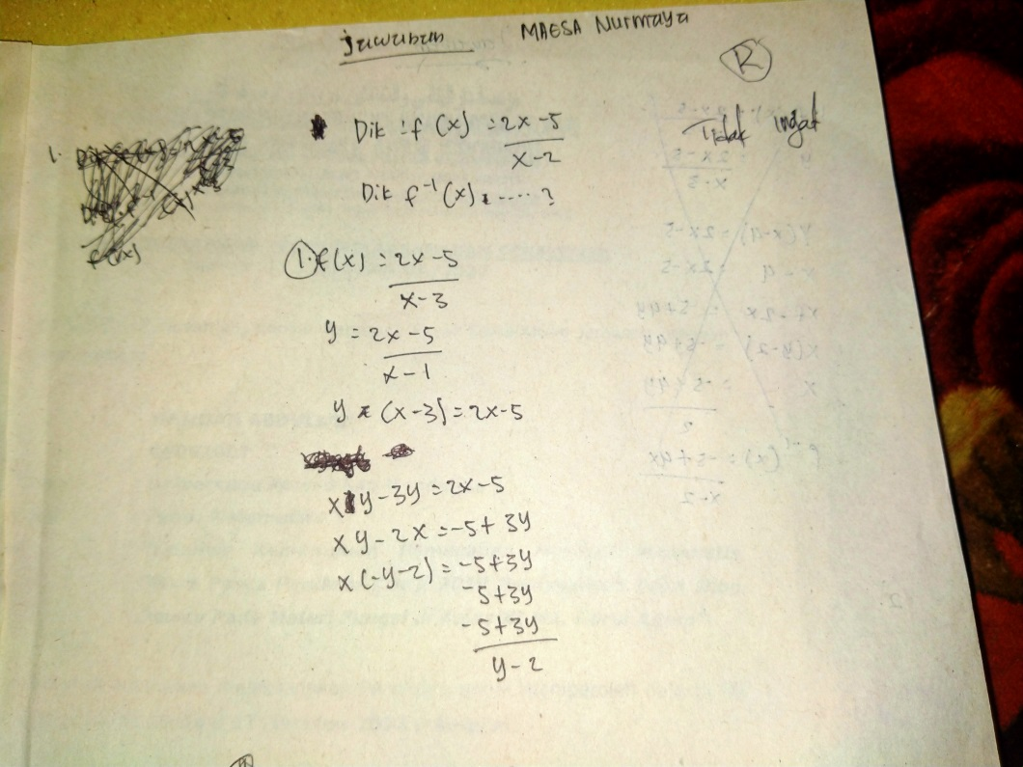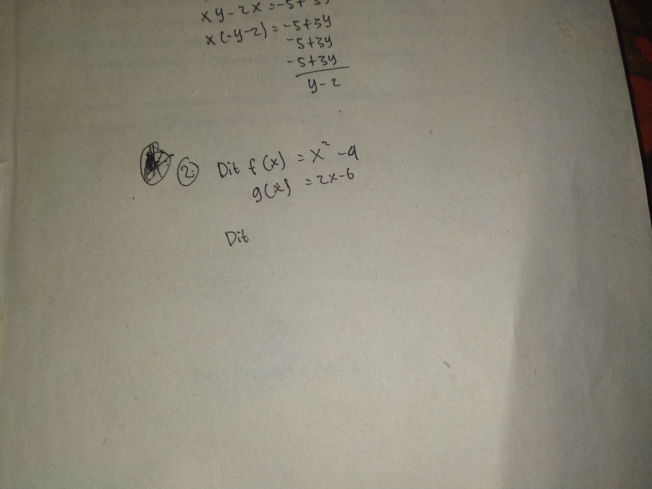

**Gambar 5.3 jawaban tes subjek MN soal nomor 1 dan nomor 2**

Dilihat dari gambar 5.3 subjek MN soal nomor 1, siswa sudah memenuhi langkah pertama dan kedua pada teori John Dewey yaitu memahami masalah dan mendefinisikan masalah, dikarenakan siswa menulis apa yang diketahui dan ditanyakan pada soal dengan tepat. Dalam hal ini subjek AF menulis yang diketahui $f\left(x\right)=\frac{2x- 5}{x- 3}$ selanjutnya yang ditanyakan $f^{-1}\left(x\right)=…$.Adapun pada jawaban subjek MN langsung menulis fungsi $f\left(x\right)=\frac{2x- 5}{x- 3}$ selanjutnya dibuat menjadi $y=\frac{2x- 5}{x- 3}$.Berdasarkan jawaban yang dituliskan dapat diketahui bahwa siswa sudah memahami dengan baik soal nomor 1 sehingga soal yang dikerjakan siswa dijawab dengan benar. Sedangkan pada gambar 5.3 soal nomor 2 subjek MN hanya menulis yang diketahui dari soal saja tanpa diteruskan ke tahap penyelesaian. Sedangkan untuk soal nomor 3 tidak dijawab sama sekali.

Adapun wawancara dilakukan untuk lebih memperjelas jawaban dari siwa. Berikut petikan wawancara yang telah dilakukan pada subjek MN

*P ; baik, kita mulai dari soal nomor 1. tolong baca kembali soalnya*

*MN ; (membaca soal)*

*P ; bagaimana? Mengerti dengan soalnya?*

*MN ; mengerti kak*

*P ;apa yang diketahui dan ditanyakan pada soal tersebut?*

*MN ;yang diketahui dari soal nomor 1 $f\left(x\right)=\frac{2x- 5}{x- 3}$ dan yang ditanyakan $f^{-1}\left(x\right)=…$ kak*

*P ; baik, nah sebelum mengerjakan soal apakah ada rencana lain dalam menyelesaikan soal tersebut selain dari yang adek gunakan?*

*MN ; mungkin ada kak, tetapi saya tidak tahu cara penyelesaian lain*

*P ; berarti adek hanya memiliki satu penyelesaian dalam mencari solusi?*

*MN ; iya kak, soalnya untuk soal 2 dan 3 aja tidak saya kerjakan bingung soalnya ini aja saya kerjakan lama satu soal ini*

*P ; kenapa adek tidak melanjutkan menyelesaikan semua soal?*

*MN ; iya kak, teman yang lain soalnya sudah mengumpulkan tugas jadi ikutan deh*

*P ; terus solusi yang mana digunakan dalam menyelesaikan soal berikut?*

*MN ; solusi yang saya gunakan adalah dengan cara memisalkan $f\left(x\right)=y$ selanjutnya membuat persamaan $y$ menjadi $x=…$ seperti yang saya jawab kak*

*P ; gimana dengan jawabannya, sudah yakin dengan jawabannya?*

*MN ; nnn yakin kak*

*P ; baik lanjut soal nomor 2, mana jawabannya?*

*MN ; saya tidak mengerjakannya kak dikarenakan gak sempat. saya hanya menulis yang diketahuinya saja.*

*P ; untuk soal nomor 3 nya juga mana?*

*MN ; mohon maaf kak, tidak ada soalnya keburu teman-teman yang lain sudah mengumpulkan semua jadi saya ikut ngumpulin deh.*

*P ;baik terimakasih sudah mau diwawancarai dek*

*MN ;iya kak sama-sama. mohon maaf jawaban saya tidak lengkap*

Dari hasil petikan wawancara diatas untuk soal nomor1, subjek MN sudah menulis apa yang diketahui dan ditanyakan pada soal dengan tepat sehingga memenuhi langkah John Dewey pada tahap mengenali masalah dan mendefinisikan masalah. Adapun langkah mengembangkan beberapa hipotesis belum terpenuhi dikarenakan siswa hanya menulis jawaban dengan satu cara penyelesaian saja dalam wawancara siswa mengatakan tidak tahu solusi lain. Adapun car a yang digunakan subjek MN dengan memisalkan $f\left(x\right)=y$ selanjutnya membuat persamaan $y$ menjadi $x=…$. Untuk tahapan menguji beberapa hepotesis dari hasil wawancara siswa tidak memiliki cara lain tetapi cara yang digunakan sudah bagus karena jawabannya benar. Selanjutnya tahap memilih hepotesis yang terbaik disini siswa sudah bagus karena dapat menjawab pertanyaan dengan benar, hanya saja siswa tidak menulis kesimpulan pada jawabannya.

Untuk soal nomor 2 subjek MN hanya mengerjakan yang diketahui dari soal. Dalam wawancara dengan subjek MN tidak bisa mengerjakan soal tersebut karena soal nomor 1 saja lama dikerjakan sehingga untuk melanjutkan kesoal nomor 2 dan 3 keburu kehabisan waktu. Adapun penyebab lain subjek MN tidak mengerjakan soal nomor 2 dan 3 adalah sudah lama tidak mempelajari materi tersebut sehingga lupa seperti yang diungkap saat wawancara. Sedangkan untuk soal nomor 3 tidak dikerjakan sama sekali. Jadi dapat disimpulkan disini bahwa subjek MN dalam kemampuan pemecahan masalah berdasarkan teori John Dewey berada dalam kategori rendah karena hanya mampu menjawab 1 soal dengan benar dari 3 jumlah soal yang diberikan. Adapun soal nomor 2 hanya memenuhi tahap mengenali masalah dalam teori John Dewey yaitu menulis diketahuinya saja.

**SIMPULAN DAN SARAN**

Berdasarkan hasil penelitian dapat disimpulkan bahwa kemampuan pemecahan masalah matematis siswa berada dalam kategori rendah. Didukung oleh hasil penelitian bahwa separuh dari jumlah siswa kelas XI MIPA kemampuan pemecahan masalahnya masih rendah dilihat dari hasil tes 28 siswa ditinjau dari teori John Dewey. Adapun siswa dengan kemampuan pemecahan masalah kategori sedang yang diperoleh 9 siswa. Sedangkan siswa dengan kemampuan pemecahan masalah dengan kategori tinggi terdapat 5 siswa. Adapun persentasenya bahwa siswa dengan kategori tinggi terdapat 17%, kategori sedang terdapat 33%, dan kategori rendah terdapat 50%. Jadi siswa kelas XI MIPA dengan berkemampuan rendah terdapat 14 siswa, sehingga dapat dikatakan bahwa kemampuan pemecahan masalah matematis siswa ditinjau berdasarkan teori John Dewey masih kurang baik. Adapun saran untuk siswa kelas XI MIPA agar lebih giat belajar memecahkan soal-soal sehingga lebih mudah menyelesaikan soal dengan baik dan tepat, serta bisa menjelaskan apa yang ditulis saat menyelesaikan soal dan siswa.

**DAFTAR PUSTAKA**

Apriadi, M. A., Elindra, R., & Harahap, M. S. (2021). Analisis Kemampuan Pemecahan Masalah Matematis Siswa Sebelum dan Sesudah Masa Pandemi Covid-19 di Kelas X MAN 1 Tapanuli Tengah. Jurnal MathEdu (Mathematic Education Journal), 4(1), 133-144.

Endrawati, T, Sukayasa, dan Bakri, M. 2017. Profil Proses Berpikir Siswa Berkemampuan Matematika Tinggi Dalam Menyelesaikan Soal Cerita Keliling Dan Luas Persegi Panjang Ditinjau Dari Perbedaan Gender Di SMP Negeri 15 Palu. *Jurnal Elektronik Pendidikan Matematika Tadulako*. Volume 5 Nomor 1. Hal 93-103.

Hendriana, dkk. 2017. Hard Skills dan Soft Skills Matematik Siswa. Bandung: Refika Aditama.

Mahfud, D., & Pujiastuti, H. (2020) KEMAMPUAN SISWA DALAM MEMAHAMI SOAL CERITA PADA MATERI FUNGSI KOMPOSISI DAN FUNGSI INVERS. *Jurnal of Mathematics Education and Science,* 2020, 3(2) 51-54

Nurfalah, I. A., & Zanthy, L. S. (2020). Analisis Kesalahan Siswa Kelas XI SMK dalam Menyelesaikan Soal pada Materi Fungsi. JMPM: Jurnal Matematika dan Pendidikan Matematika, 5(1), 31-43.

Putriana, C., & Noor, N. L. A. (2021). Pengaruh Pembelajaran Daring terhadap Motivasi dan Prestasi Belajar Matematika Siswa. MATH LOCUS: Jurnal Riset Dan Inovasi Pendidikan Matematika, 2(1), 1-6.

Rigusti, W., & Pujiastuti, H. (2020). Analisis kemampuan pemecahan masalah ditinjau dari motivasi belajar matematika siswa. *Prima: Jurnal Pendidikan Matematika, 4*(1), 1-10

Susanti, B., & Lestari, Y. A. P. (2019). Analisis Kesulitan Siswa Kelas XI Dalam Menyelesaikan Soal Fungsi Komposisi dan Fungsi Invers di SMK Al–Ikhsan Batujajar. Journal On Education, 1(3), 446-459.

Yulia, I. B., & Putra, A. (2020). Kesulitan siswa dalam pembelajaran matematika secara daring. Refleksi Pembelajaran Inovatif, 2(2).